壹、主題名稱：神鬼大會串─知福與惜幅
貳、課程說明：
一、設計理念
（一）引言：
自2001年9月全面實施九年一貫教育後，開啟了教學與學習的新視界，除了對教育界與社會造成很大的震撼外，也引起了兩極的批評與迴響。站在教育第一線的我們，除了積極了解九年一貫的真意與課程理念外，更需將傳統教學方式重新做檢視。期許在大環境轉變的同時，我們也能以專業帶領孩子從多面向的角度切入學習，擺脫傳統科目主義掛帥的教學方式，使教學與學習提升到更高的層次。
誠如學者所言：藝術課程設計應藉由多面向的理念，讓藝術的課程內容和其他學科的課程內容相結合，提供一系列且連貫性的藝術教學活動，讓學生有機會學習到完整有效的藝術知識與技能；同時將藝術知識、藝術經驗與生活相互結合，並應用於日常生活中（徐秀菊，2003藝術與人文教育上冊，p.402）。本教學主題設計採用藝術課程統整模式之IC方案課程統整模式，以主題概念、單元概念為出發，以生活實踐和統整理念為主體，使不同學科的知識在活動與教材下逐漸形成；並重視教師間的協調合作，教師可充分發揮自己的學科專長。
（二）設計動機：
1.結合魔法、神幻故事的主題：
近年來因哈利波特、魔戒等以魔法、神幻為內容的小說與電影大放異彩，神奇的魔幻故事深深吸引著小朋友。故事中的精靈、仙子、惡魔、巫婆…等神話人物是小朋友注視的焦點，他們特殊的造型，更可以開啟孩子不同的創作視野。綜合孩子們印象中的神話主角造型的特殊處，構築了此次有趣的主題。
2.結合生活、走進社區：
由於地緣關係，本校所處位置緊鄰龍泉傳統市場。市場是大部分孩子們上學的必經之地，但他們卻認為傳統市場是媽媽的專利，只有買菜、買肉、買水果的人才會去市場。
其實，市場中可是蘊藏了許多的寶藏呢！透過這樣有趣的出發點，希望與社區中的資源結合，讓孩子們明瞭傳統市場的多元功能，發現創作的媒材在我們身邊俯拾可得，賦予傳統市場新的生命力。
造型裝扮完成後，帶著孩子們走出教室，進行社區巡禮、踩街嘉年華遊行，與社區人士有面對面的互動，將學習的觸角延深進入社區，使學習更加活潑生動。
3. 藝術與人文領域的核心價值：
藝術的學習與人文素養的提昇，已是目前藝術課程改革的重點，而藝術課程的內涵，必須透過學校本位藝術課程計畫與實施，引導學生豐實人生、改善氣質、提升生活品質、建立具有正向價值觀的人文素養體系。
本校推動屬於古亭國小的學校本位課程已略見成效，我們積極規劃以本校特色與社區特性，作整體計畫與縱貫性的教學設計，使孩子們的學習更富意義。
4.熱愛地球、珍惜資源：
期望藉由材料特搜的過程中，讓孩子們了解生活中資源的可再利用性與環保節約的重要，期使培養孩子們愛惜資源、珍惜物資與保護地球的最終目的。
5.數位科技的整合：
以數位教材的呈現方式引導孩子們學習，透過師生間良好的互動，使孩子們的學習更深刻、更有效率。
（三）教材來源與課程設計原則：
本課程設計是由本校藝術與人文領域團隊，根據縱向學校本位課程（如附件）規劃所作的橫向深度探討所發展的自編課程。課程設計原則如下：
1.活潑化：
用語與詞彙貼近孩子生活，使知識不再是遙不可及的星辰般永遠搆不著。例如：活動主題的名稱設計，『創意大競技』、『大家來搞怪』、『來去菜市場』…。
2.生活化：
將上課地點由教室出走至市場，延伸學習廣度。例如：『來去菜市場』、『踩街嘉年華』。
3.系統化：
教材與教法融合學生基本能力訓練，以教師的專業背景做後盾，引導孩子在藝術領域中嘗試自我創作。例如：從『材料特蒐隊』、『創意大競技』、『標新立異』、『和著樂聲邁步走』。
4.多元化：
從藝術領域中解構創作的元素，融合音樂、視覺藝術與表演藝術的因子，甚至跨領域至自然與科技領域、綜合領域、健體領域的學習體驗，使主題益顯豐富與精實。
5.數位化：
所有單元的活動解說與導引採用數位化教材呈現，在作品的展覽更使用網頁連結使每位家長皆能欣賞到孩子們的作品。
（四）學生先備經驗分析：
1.本校四年級的小朋友，在三年級時已參加過五十週年校慶的踩街活動，當時雖非由孩子們主導，共同討論踩街裝扮的主題與造型製作，不過活動過程中已在孩子們的心中留下深刻的印象。所以對此次的主題與創作方式都有相當高昂的參與意願及創作慾望。
2.四年級前的創作經驗都已學會剪刀、透明膠帶、雙面膠、釘書機的初步使用，本次主題是要嘗試探索生活中的現有元素來結合、改造與創新。對既定工具的使用更加嫻熟。
3.學生已會使用網路搜尋並下載資料。
4.四年級的小朋友，在三年級時已學過音樂裡的表情與情緒、體驗不同拍子的律動，能運用肢體語言與身體的律動，表達不同的心情與情緒。
二、課程目標：
課程目標 | 分段能  力指標 | 十大基本能力
探索與表現：  學生能探索生活中可再利用的媒材與音樂，運用不同形式從事藝術表現與創作，豐富生活與心靈。 | 1-2-1  1-2-2  1-2-3  1-2-4  1-2-5 | 1.了解自我與發展潛能  2.欣賞、表現與創新  3.表達、溝通與分享  4.尊重、關懷與團隊合作  5.主動探索與研究  6.獨立思考與解決問題
審美與理解：  使學生能透過審美及文化展演活動，體認各種藝術價值、風格及其文化脈絡，珍視他人與自己的創作及表現，並熱忱參與多元文化的藝術活動。 | 2-2-6  2-2-7  2-2-8  2-2-9 | 1.了解自我與發展潛能  2.欣賞、表現與創新  3.表達、溝通與分享  4.文化學習與國際了解
實踐與應用：  使學生能了解藝術與生活的密切相關性，透過藝術活動增強對環境的覺知、拓展藝術的宏觀視野，尊重與了解藝術創作，並能身體力行，實踐於生活中。 | 3-2-10  3-2-11  3-2-13 | 1.了解自我與發展潛能  2.尊重、關懷與團隊合作  3.規劃、組織與實踐
三、教學對象：四年級學生
四、教學時數與時程：
（一）教學時數分配
主題  （教學總時數） | 單元  （單元時數） | 教學活動
神鬼大會串  （40*10） | 大家來搞怪  （40*6） | 活動一 | 材料特搜隊
神鬼大會串  （40*10） | 大家來搞怪  （40*6） | 活動二 | 大地尋寶
神鬼大會串  （40*10） | 大家來搞怪  （40*6） | 活動三 | 我是設計師
神鬼大會串  （40*10） | 大家來搞怪  （40*6） | 活動四 | 創意大競技
神鬼大會串  （40*10） | 大家來搞怪  （40*6） | 活動五 | 標新立異
神鬼大會串  （40*10） | 神鬼嘉年華  （40*4） | 活動六 | 跟著感覺走
神鬼大會串  （40*10） | 神鬼嘉年華  （40*4） | 活動七 | 和著樂聲邁步走
神鬼大會串  （40*10） | 神鬼嘉年華  （40*4） | 活動八 | 踩街嘉年華
神鬼大會串  （40*10） | 神鬼嘉年華  （40*4） | 活動九 | 神鬼相見歡
（二）教學時程：
週次 | 單元進度
第  一  週 | 活動一  活動三  活動四  活動五  活動六  活動七  活動八  活動九  活動二
第  二  週 | 活動一  活動三  活動四  活動五  活動六  活動七  活動八  活動九  活動二
第  三  週 | 活動一  活動三  活動四  活動五  活動六  活動七  活動八  活動九  活動二

五、教學領域架構：

自然與生活科技
自然：
認識可用回收環保材料
電腦：
上網搜尋相關資料

語文
社會
神鬼傳說

1.探索與發現
2.點子大王
1.珍惜資源
2.認識校園週邊環境
藝術與人文

神鬼大會串（40@9）
~知福與惜福~

Part2：
神鬼嘉年華
（4節課）
Part1：
大家來搞怪
（6節課）

材料特搜隊
（視覺藝術）

我是設計師
（視覺藝術）

跟著感覺走
（音樂）
踩街嘉年華
（視覺藝術、音樂、表演藝術）

大地尋寶
（視覺藝術）
創意大競技
（視覺藝術）

和著樂聲邁步走
（音樂）

神鬼相見歡
（視覺藝術、音樂、表演藝術）
標新立異
（視覺藝術、表演藝術）

六、教學單元目標
單元名稱 | 單元目標
大家來搞怪 | 知識 | I-1能了解本單元的創作方向與意義。  I-2能明白各種創作媒材的組合方式。  I-3能了解生活中有許多可再利用的資源。
大家來搞怪 | 技能 | II-1能針對主題設計造型與裝扮。  II-2能嘗試以收集的媒材組合與創作。  II-3能探尋生活中可再重複利用的材料。
大家來搞怪 | 情意 | III-1能享受造形設計與製作的樂趣。  III-2能明白資源不應浪費的道理。
神鬼嘉年華 | 知識 | IV-1能了解藝術欣賞的價值。  IV-2能了解角色個性與聲音、表情、動作間  的關係。  IV-3能明白本單元的意義。
神鬼嘉年華 | 技能 | V-1能隨著音樂做肢體的律動。  V-2能在欣賞演出過程中保持應有的禮貌。  V-3能與同學合作共同表演。  V-4能說出心中對表演的看法。
神鬼嘉年華 | 情意 | VI-1能在日常生活中欣賞周遭人物的裝扮。  VI-2能留意生活中藝術表現的型式與種類。  VI-3能將美的原則應用在服裝的搭配上。

七、課程架構
主題
神鬼大會串─知福與惜幅

課程目標
探索與表現：學生能探索生活中可再利用的媒材與音樂，運用不同形式從事藝術表現與創作。
審美與理解：使學生能體認各種藝術價值、風格及其文化脈絡，珍視他人與自己的創作及表現。
實踐與應用：使學生能了解藝術與生活的密切性，增強對環境的覺知、拓展藝術的宏觀視野。

時間
40@10（三週）

Part1:大家來搞怪
（視覺藝術、音樂、表演藝術）
Part2:神鬼嘉年華
（視覺藝術、音樂、表演藝術）
單元

知識：能了解本單元的創作方向與意義。
技能：能探尋生活中可再重複利用的材料並嘗試以收集的媒材組合與創作。
情意：能明白資源不應浪費的道理。
知識：能了解藝術欣賞的價值。
技能：能與同學合作共同表演並說出心中對表演的看法。
情意：能在日常生活中欣賞周遭人的裝扮並把美的原則應用於生活中。
單元
目標

教學
教師：
1.收集並整理本單元相關資訊。
2.製作數位化教材、學習單、評量單。
3.備妥視訊多媒體設備及數位器材。
4.準備不同類型音樂。
學生：
1.完成的裝扮與道具。
2.修補裝扮工具：釘書機、透明膠帶、雙面膠…等勞作工具。
教師：
1.收集並整理本單元相關資訊。
2.製作數位化教材、學習單、評量單。
3.備妥視訊多媒體設備及數位器材。
4.了解市場特色與實地多次走訪。
學生：
1.收集『神』或『鬼』相關圖片或文章。
2.收集可用的塑膠或紙製購物袋。
3.收集可裝飾用材料。
4.準備製作裝扮工具：釘書機、透明膠帶、雙面膠…等勞作工具。
資源

主要
教學
活動

活動一：材料特搜隊
【神鬼傳說、創意點子王、我是小偵探】
活動二：大地尋寶
【神秘的鄰居、敦親睦鄰、超級比一比】
活動三：我是設計師
【動動腦、小小設計師、想像的翅膀】
活動四：創意大競技
【我的最愛、小小工程師、創意大車拼】
活動五：標新立異
【寶物鑑定團、全能改造王、名模大考驗】
活動六：跟著感覺走
【音樂鑑賞家、伸展台走秀、星光百老匯】
活動七：和著樂聲邁步走
【小小歌唱家、街頭小藝人、群星歌舞秀】
活動八：踩街嘉年華
【星光大道、飛翔的舞台、奇幻之旅】
活動九：神鬼相見歡
【我是大明星、小小藝評家、心靈饗宴】

活動一：材料特搜隊
1.解說主題並與孩子們詳細討論。
2.詳細說明提袋的收集與準備方向
活動二：大地尋寶
1.提示參觀的禮貌與觀察重點。
2.討論生活中可在重複利用的媒材。
活動三：我是設計師
1.清楚解說造形設計單的設計方式。
2.提示孩子用色與造型解說的重要性。
活動四：創意大競技
指導工具的正確使用方式，不過度干涉孩子的創作。
活動五：標新立異
指導孩子裝飾的重要性，並強調創作安全與作品堅固性。
活動六：跟著感覺走
1.鼓勵孩子自己準備踩街的音樂。
2.解說不同節奏的音樂情緒。
活動七：和著樂聲邁步走
1.鼓勵孩子討論並表演肢體的動作。
2.請孩子嘗試搭配裝扮表演口呼。
活動八：踩街嘉年華
1.強調表演時團隊合作的重要性。
2.提醒在演出過程中保持間距，維護自己與他人的安全。
活動九：神鬼相見歡
1.請孩子們討論欣賞時應有的禮節。
2.請孩子們自省、自評、互評與回饋。
教學
策略

教學
評量

1.參與度（發表與討論）表現評量
2.收集材料態度評量
3.作品創作表現評量
4.創作過程表現評量
【兼含形成性與總結性評量】

叁、教學內容
一、單元一：大家來搞怪
（一）活動序號：活動一、活動二
活動一 | 材料特搜隊
主題 | 神鬼大會串 |  | 單元名稱 |  | 大家來搞怪
類別 | 視覺藝術 |  | 時間分配 |  | 40@1（持續至課程結束）
教學目標 | 1.能了解活動主題與意義。  2.能探尋生活中可再利用的資源。  3.能主動收集可再利用的創作媒材。
能力指標 | 1-2-1、1-2-3、2-2-9、3-2-11
十大基  本能力與六大議題 | 1.了解自我與發展潛能。  2.欣賞、表現與創新。  3.規劃、組織與實踐。  4.表達、溝通與分享。  5.獨立思考與解決問題。  6.主動探索與研究。 |  |  |  |  |  | 資訊教育  環境教育  家政教育
教學準備 | 教師 | 自製數位教材（投影片）、提袋、學習單一
教學準備 | 學生 | 收集生活中的可用材料、鉛筆盒
教學過程 | 1.神鬼傳說（引導活動）：  （1）解說主題與目的。  （2）討論『提袋』的延伸性與可行性。  （3）討論收集材料的深度與廣度。  2.創意點子王（發展活動）：  （1）將收集生活中的可用材料放在桌上展示。  （2）討論發表材料的延展性。  3.我是小偵探（延伸活動）：  （1）透過先前的討論激發靈感，填寫學習單中的內容。  （2）主動在生活中繼續尋找可利用的材料。  （3）預告下次上課要去探險，使學生充滿期待。
教學評量 | 觀察評量、參與度評量、學習單評量
活動二 | 大地尋寶
主題 | 神鬼大會串 |  |  | 單元名稱 |  | 大家來搞怪
類別 | 視覺藝術 |  |  | 時間分配 |  | 40@1
教學目標 | 1.能遵守參觀時應有的禮貌。  2.能認識環保素材與地球的關係。  3.能省思社區環境中可再利用的資源。
能力指標 | 1-2-1、2-2-6、2-2-9、3-2-10
十大基  本能力與六大議題 | 1.了解自我與發展潛能。  2.欣賞、表現與創新。  3.文化學習與國際了解。  4.規劃、組織與實踐。  5.獨立思考與解決問題。  6.主動探索與研究。 |  |  |  |  |  | 環境教育  家政教育  人權教育  生涯發展教育
教學準備 | 教師 | 自製數位教材（投影片）、學習單一
教學準備 | 學生 | 紙、筆
教學過程 | 1.神秘的鄰居（引導活動）：  （1）解說學校旁龍泉市場的特色。  （2）討論傳統市場與超市的相同與相異點。  （3）說明參觀時的禮節與秩序維持。  2.敦親睦鄰（發展活動）：  整隊出發拜訪鄰居─龍泉市場。  3.超級比一比（延伸活動）：  將市場參觀完後所發現的寶物與新點子紀錄下來，看看誰  的創意多。
教學評量 | 觀察評量、表現評量、學習單評量

（二）活動序號：活動三、活動四、活動五
活動三 | 我是設計師
主題 | 神鬼大會串 |  |  | 單元名稱 |  |  | 大家來搞怪
類別 | 視覺藝術 |  |  | 時間分配 |  |  | 40@1
教學目標 | 1.能了解設計主題與意義。  2.能透過引導與圖片欣賞確立設計的方向。  3.能將自己的創意發揮在造形設計單上。
能力指標 | 1-2-2、1-2-3、3-2-13
十大基  本能力與六大議題 | 1.了解自我與發展潛能。  2.欣賞、表現與創新。  3.尊重、關懷與團隊合作。  4.表達、溝通與分享。  5.獨立思考與解決問題。  6.主動探索與研究。 |  |  |  |  |  |  |  | 環境教育  家政教育  性別平等教育  生涯發展教育
教學準備 | 教師 | 自製數位教材（投影片）、造形設計單
教學準備 | 學生 | 收集生活中的可用材料、鉛筆盒、色鉛筆或彩色筆
教學過程 | 1.動動腦（引導活動）：  （1）欣賞裝扮的各種圖片。  （2）解說造形設計單並進行討論。  2.小小設計師（發展活動）：  針對主題將自己的創意設計在造形設計單上。  3.想像的翅膀（延伸活動）：  （1）討論創作需要的勞作工具。  （2）繼續觀察生活中週遭人物的裝扮與造型。
教學評量 | 參與度評量、學習單評量
活動四 | 創意大競技
主題 | 神鬼大會串 |  |  |  | 單元名稱 |  |  | 大家來搞怪
類別 | 視覺藝術 |  |  |  | 時間分配 |  |  | 40@2
教學目標 | 1.能說出自己設計的特色。  2.能欣賞同學的創作並發表自己的看法。  3.能用勞作工具與媒材創作自己的造型。
能力指標 | 1-2-1、1-2-2、1-2-3、2-2-7、3-2-11、3-2-13
十大基  本能力與六大議題 | 1.了解自我與發展潛能。  2.欣賞、表現與創新。  3.表達、溝通與分享。  4.尊重、關懷與團隊合作。  5.規劃、組織與實踐。  6.主動探索與研究。  7.獨立思考與解決問題。 |  |  |  |  |  |  |  | 環境教育  家政教育  性別平等教育  生涯發展教育
教學準備 | 教師 | 自製數位教材（投影片）、鑑賞學習單
教學準備 | 學生 | 收集創作媒材、勞作工具（剪裁類、黏貼類…等）
教學過程 | 1.我的最愛（引導活動）：  （1）展示所有同學的創作。  （2）填寫鑑賞學習單，並統計班上最高票創作主題。  （3）討論創作主題的發揮空間。  2.小小工程師（發展活動）：  （1）製作共同的造型與裝扮。  （2）協助低成就學生創作引導。  （3）持續探討材料的發展性。  3.創意大車拼（延伸活動）：  （1）鼓勵不同的裝飾發展。  （2）指導不同主題孩子們的創作技巧。
教學評量 | 創作評量、表現評量
活動五 | 標新立異
主題 | 神鬼大會串 |  | 單元名稱 |  |  | 大家來搞怪
類別 | 視覺藝術、表演藝術 |  | 時間分配 |  |  | 40@1
教學目標 | 1.能欣賞同學的創作。  2.能結合收集到的環保素材裝飾作品。  3.能穿戴裝扮配合選定的音樂律動。
能力指標 | 1-2-1、1-2-2、1-2-3、1-2-4、1-2-5、2-2-7、3-2-11、3-2-13
十大基  本能力與六大議題 | 1.了解自我與發展潛能。  2.欣賞、表現與創新。  3.表達、溝通與分享。  4.尊重、關懷與團隊合作。  5.規劃、組織與實踐。  6.主動探索與研究。  7.獨立思考與解決問題。 |  |  |  |  |  |  |  | 環境教育  家政教育  性別平等教育  生涯發展教育
教學準備 | 教師 | 自製數位教材（投影片）
教學準備 | 學生 | 收集裝飾材料、勞作工具（剪裁類、黏貼類…等）
教學過程 | 1.寶物鑑定團（引導活動）：  （1）將收集的裝飾材料展示在桌上。  （2）討論裝飾材料的延伸性。  2.全能改造王（發展活動）：  （1）將裝飾材料妝點在作品上。  （2）與同學交換收集到的材料拓展裝飾的深度與廣度。  3.名模大考驗（延伸活動）：  （1）將裝扮穿戴在身上，修整堅固度。  （2）配合音樂與動作在班上秀一秀。
教學評量 | 參與度評量、創作評量

（三）學生活動情形一：努力創作中的孩子們
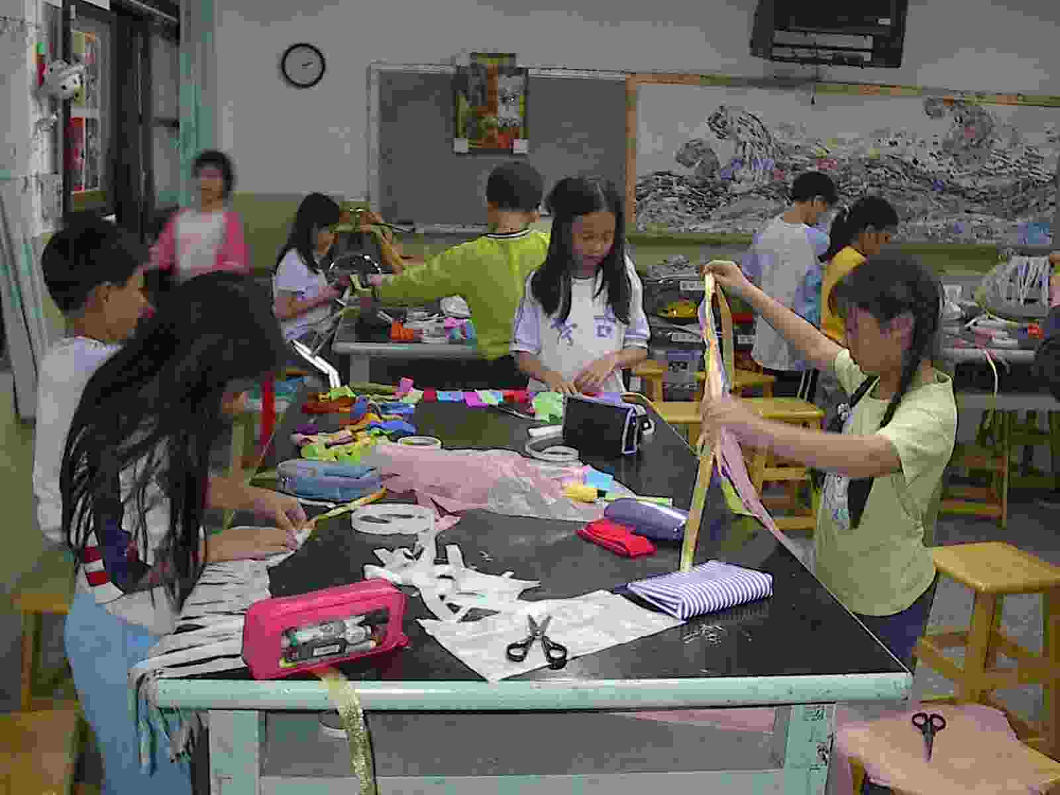 | 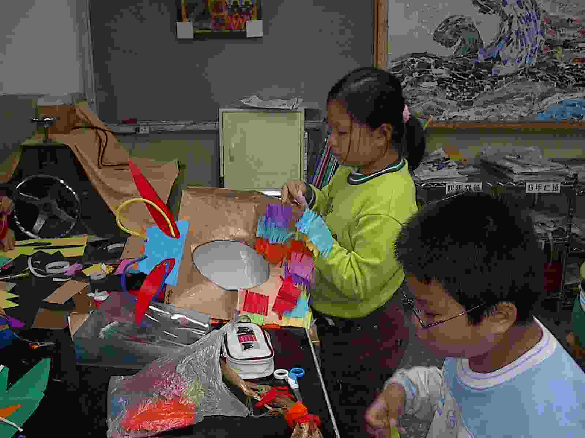 | 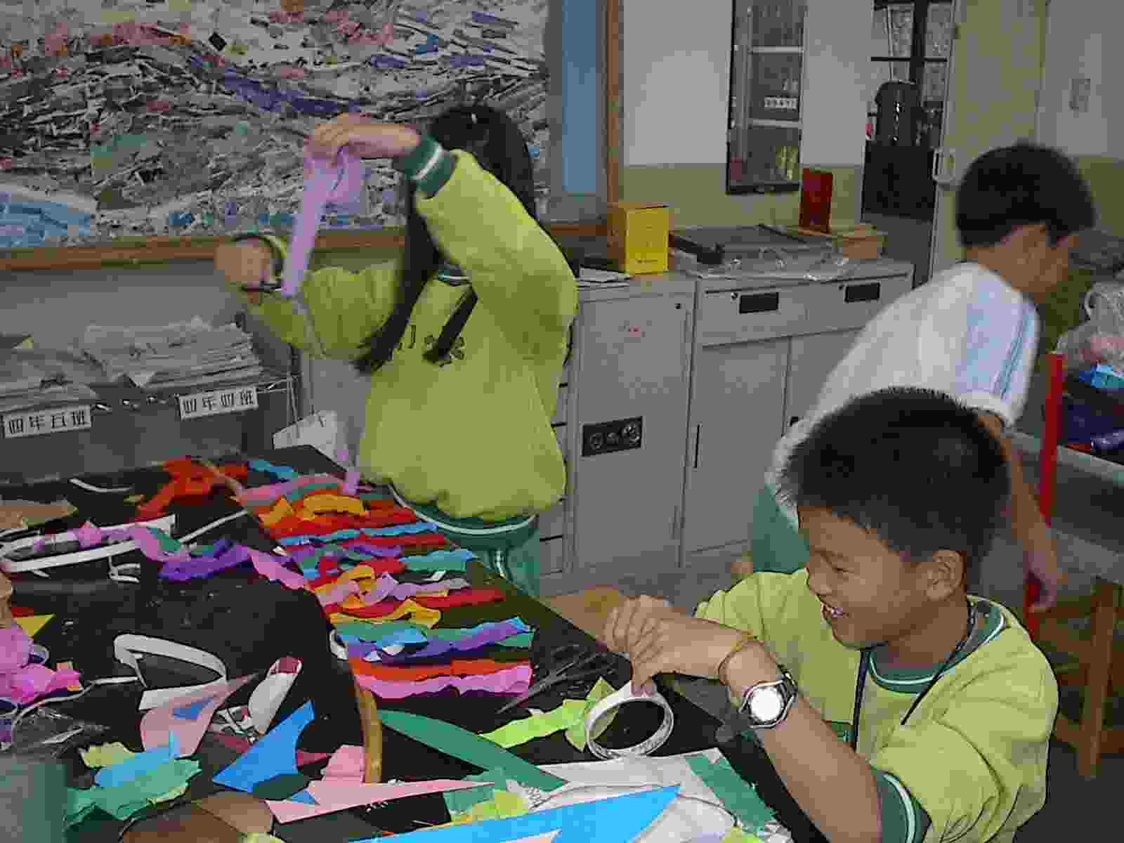
正在努力嘗試材料的變化的孩子們。 | 戰神的頭套該怎麼變化呢？ | 色彩之神的裝扮該怎麼呈現呢？
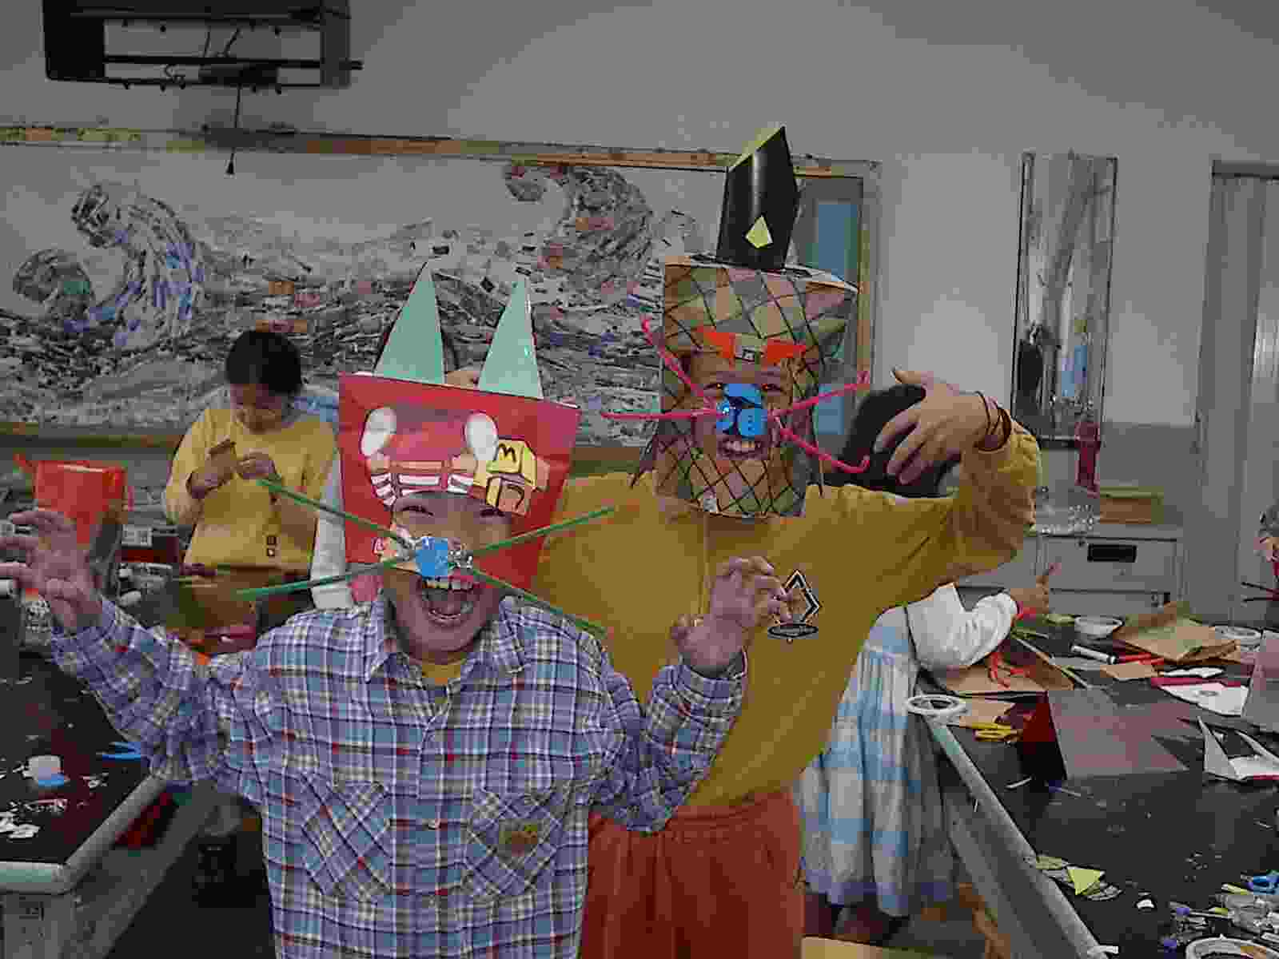 | 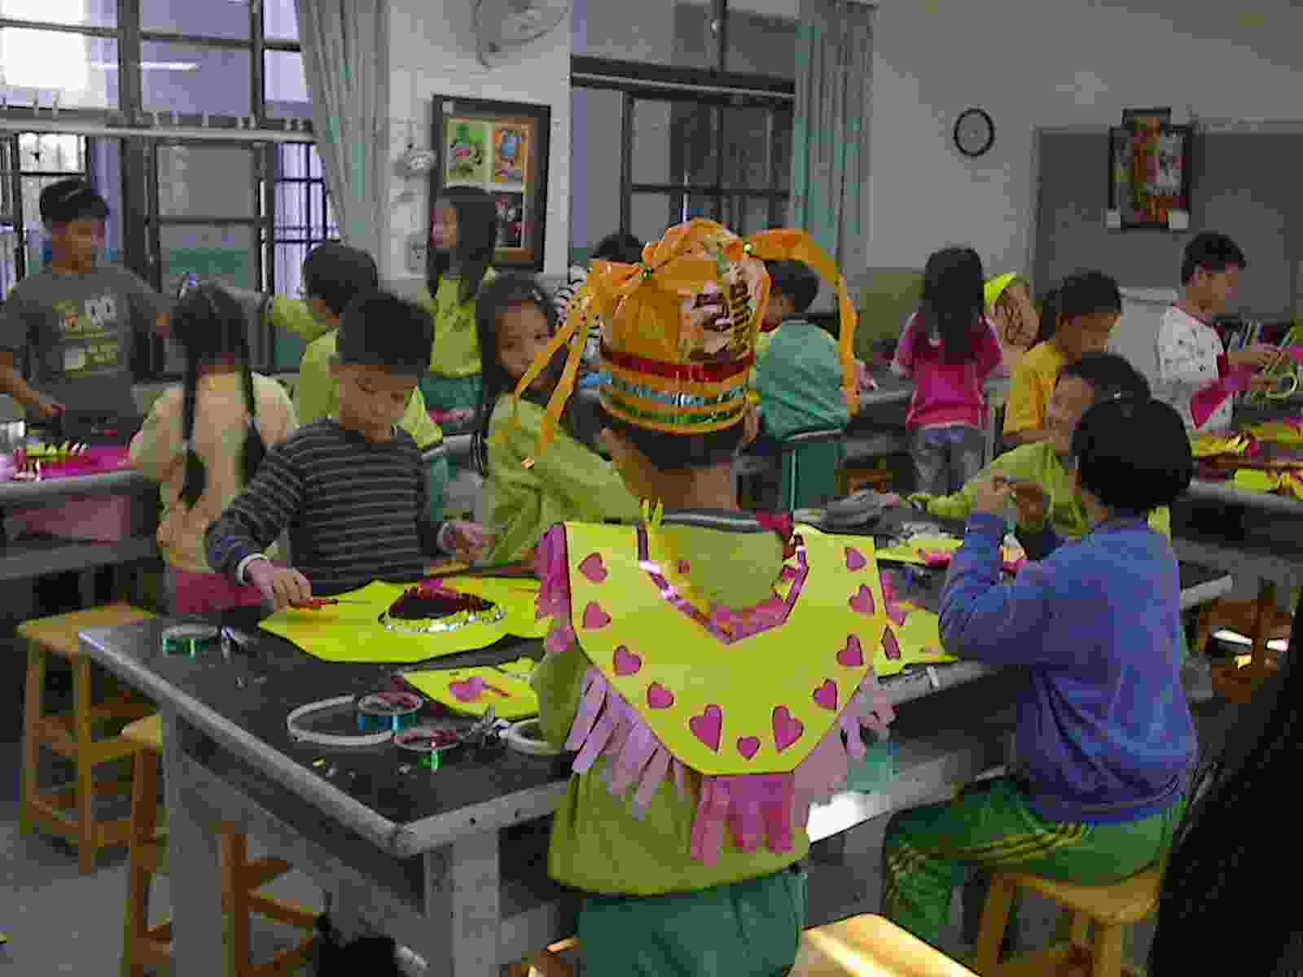 | 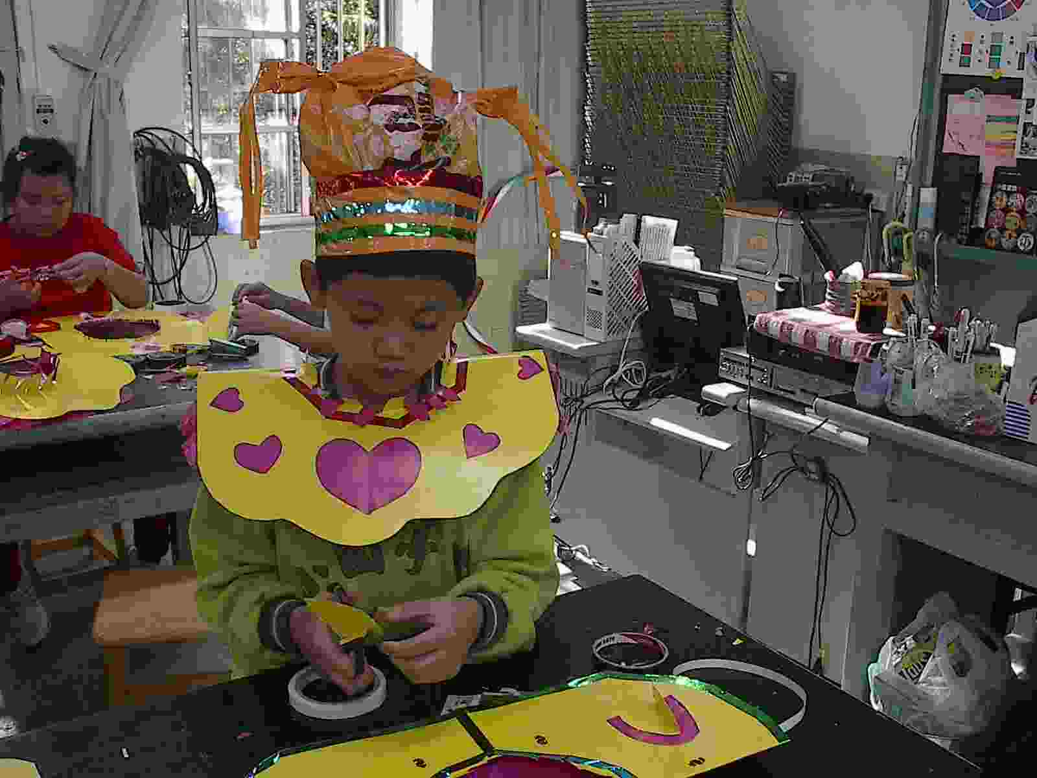
看我們兩隻頑皮的千年貓精！ | 精靈該怎麼裝飾才會與眾不同呢？ | 我要成為最可愛的精靈！
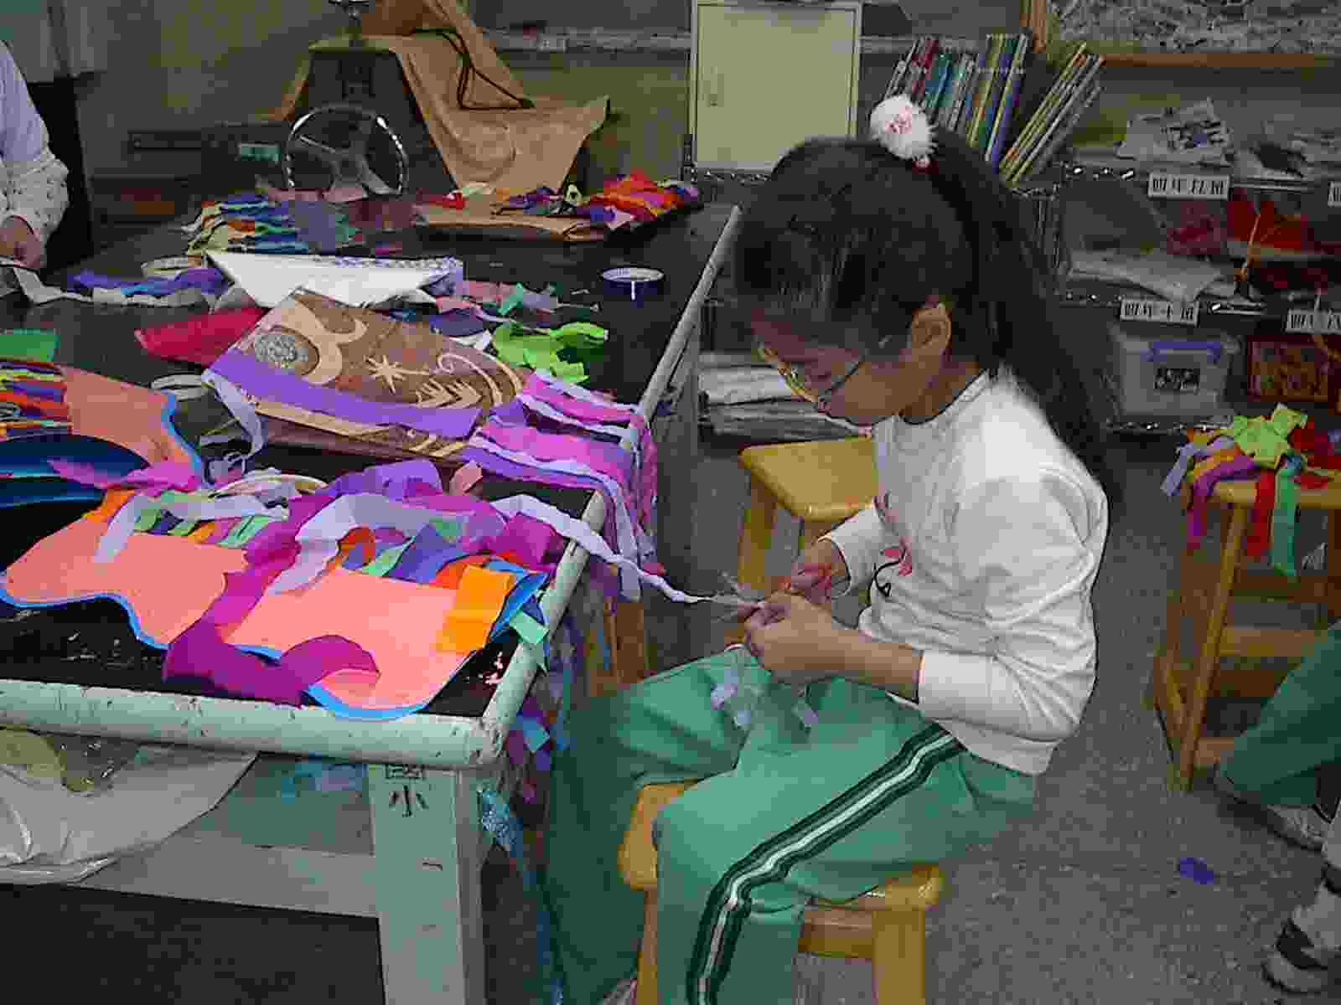 | 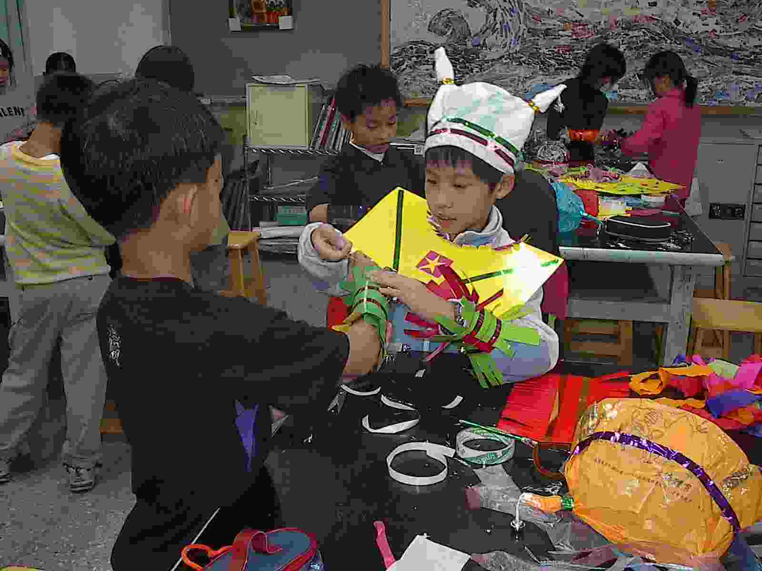 | 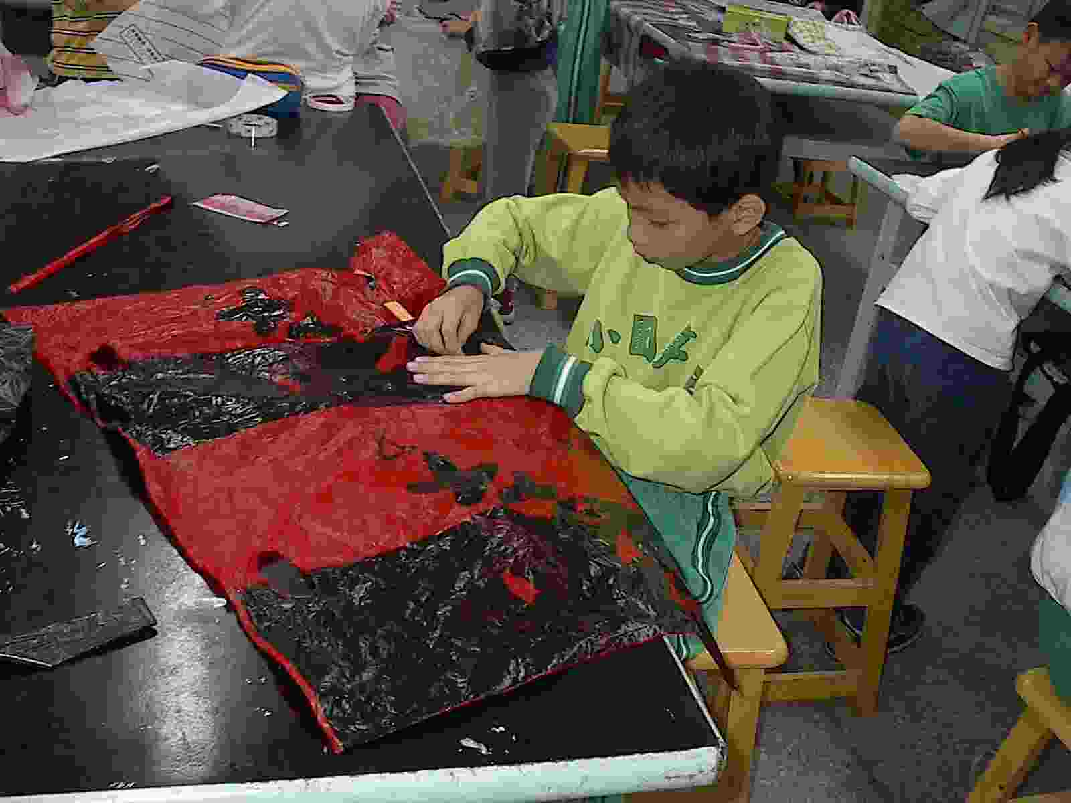
可別小看我們女色彩之神喔！ | 我幫你來你幫我，讓我們一起互相合作吧！ | 讓我想一想，袋子怎麼變披風呢？

（四）作品示例一：造形設計師們的精采設計圖
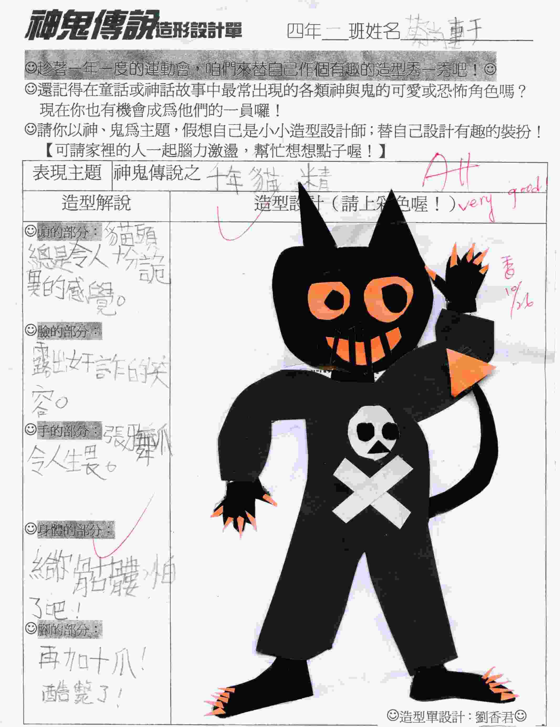 | 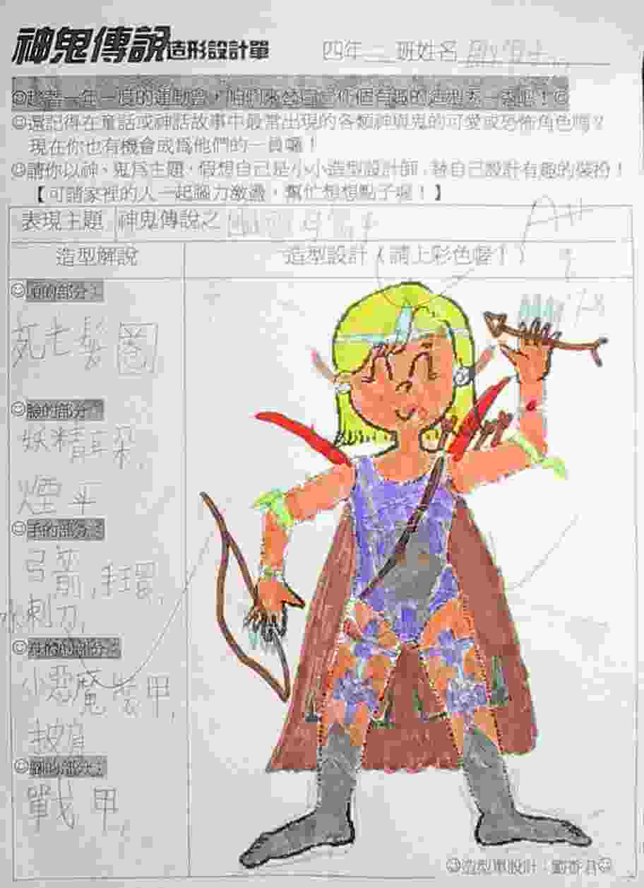 | 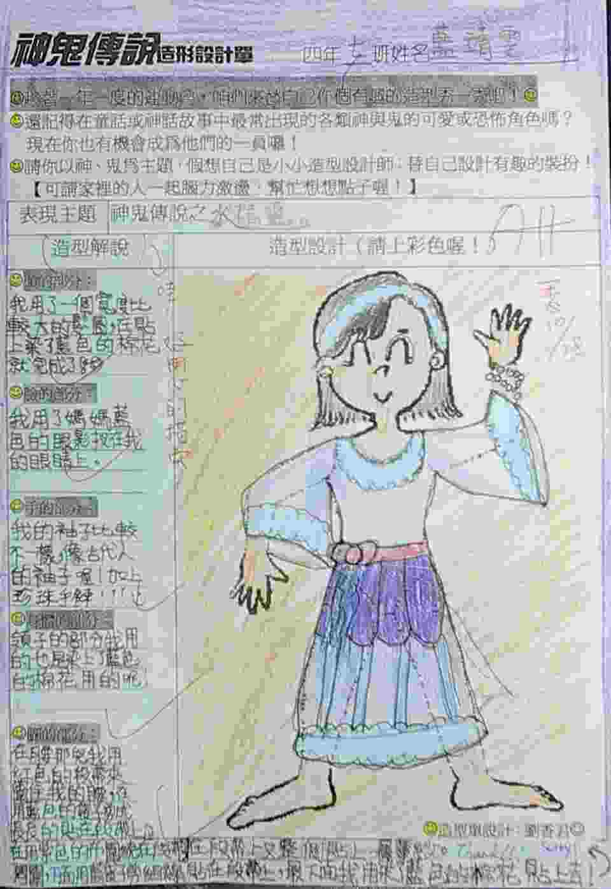
401蔡尚軒/千年貓精 | 402周煜翔/幽靈弓箭手 | 407藍靖雯/水精靈
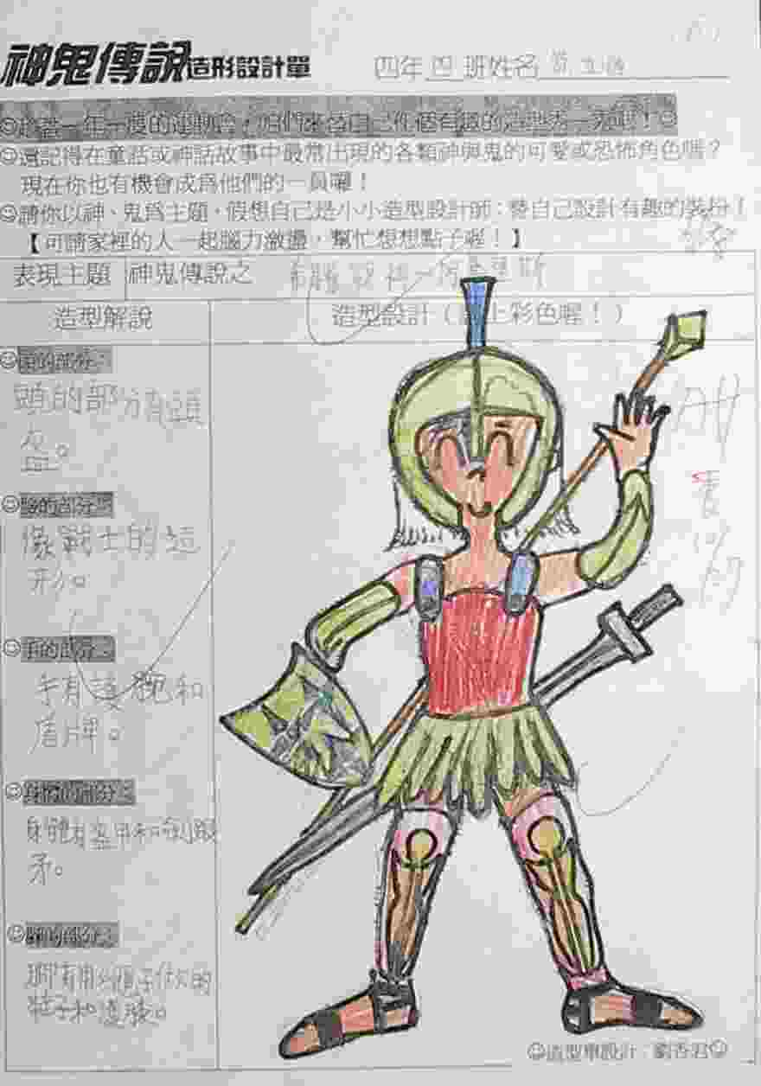 | 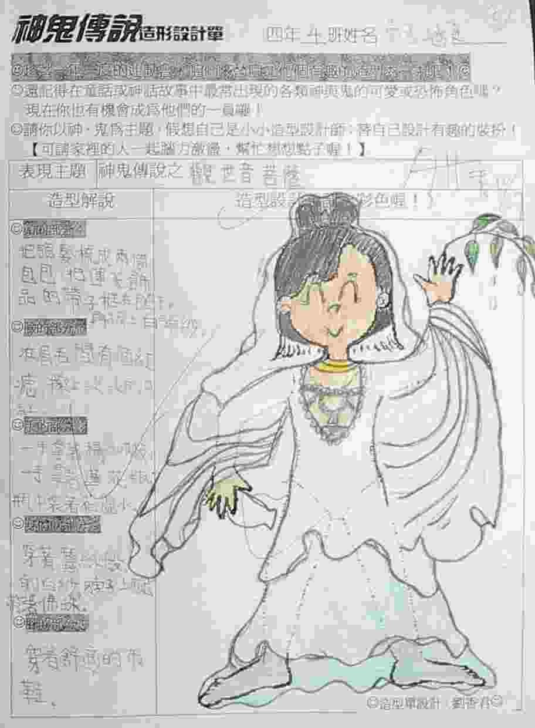 | 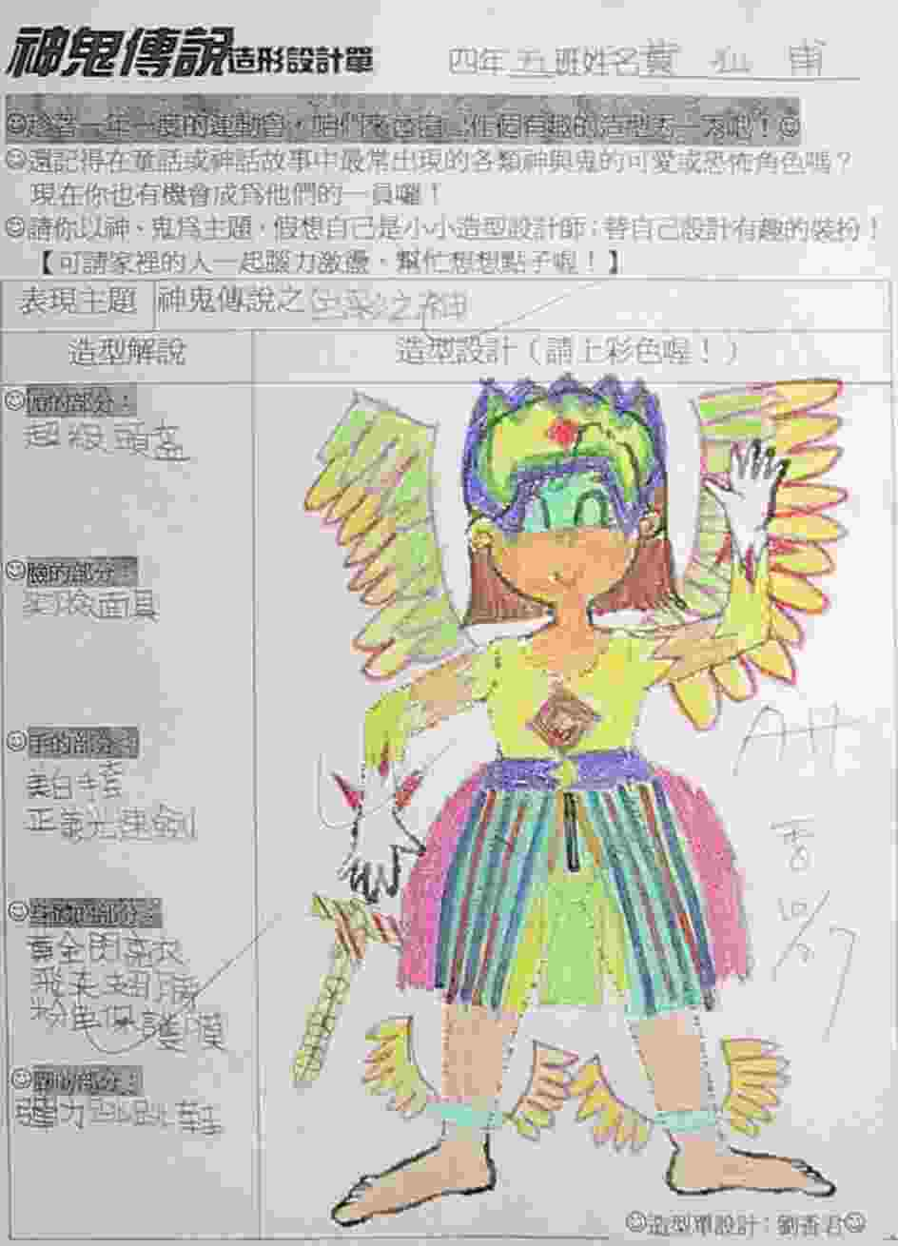
404徐立恆/希臘戰神阿基里斯 | 404黃若涵/觀世音菩薩 | 405黃心甫/色彩之神
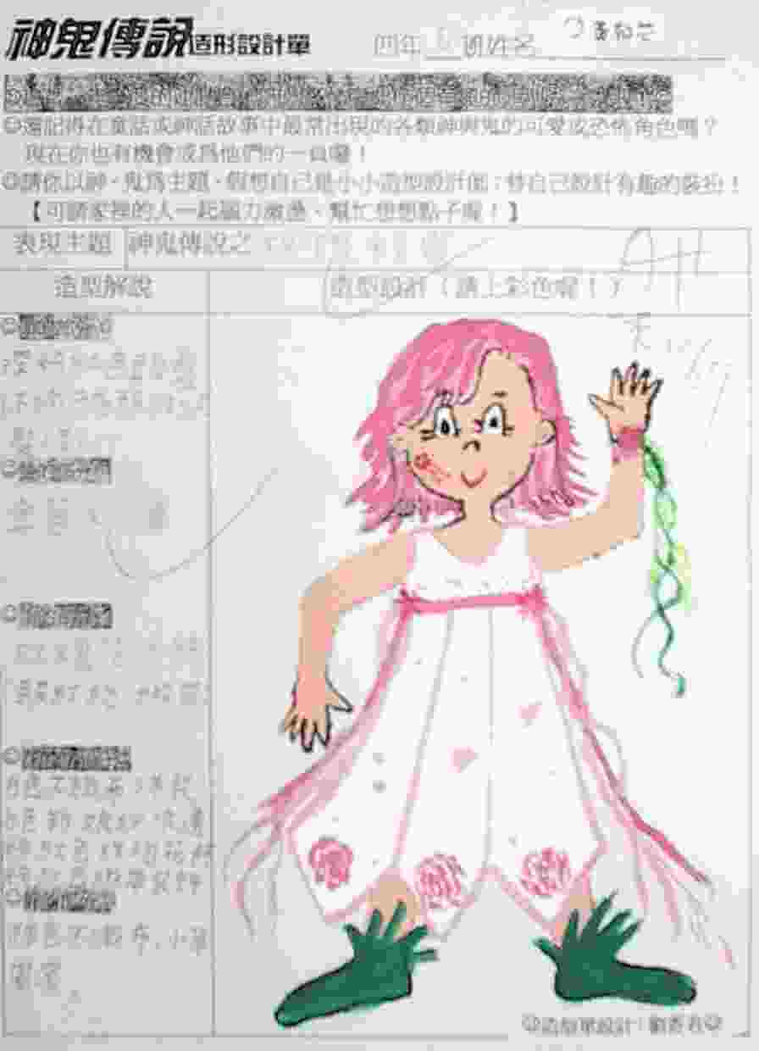 | 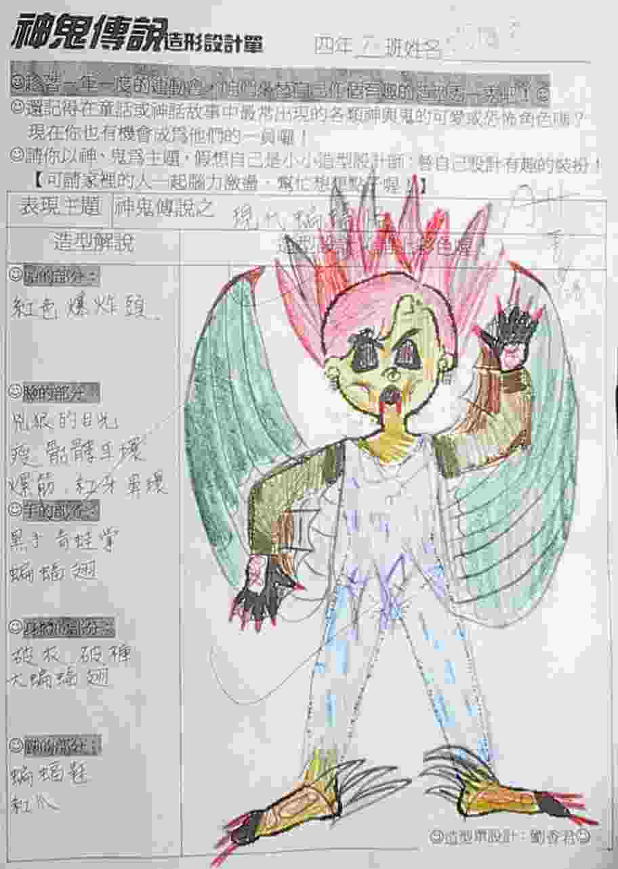 | 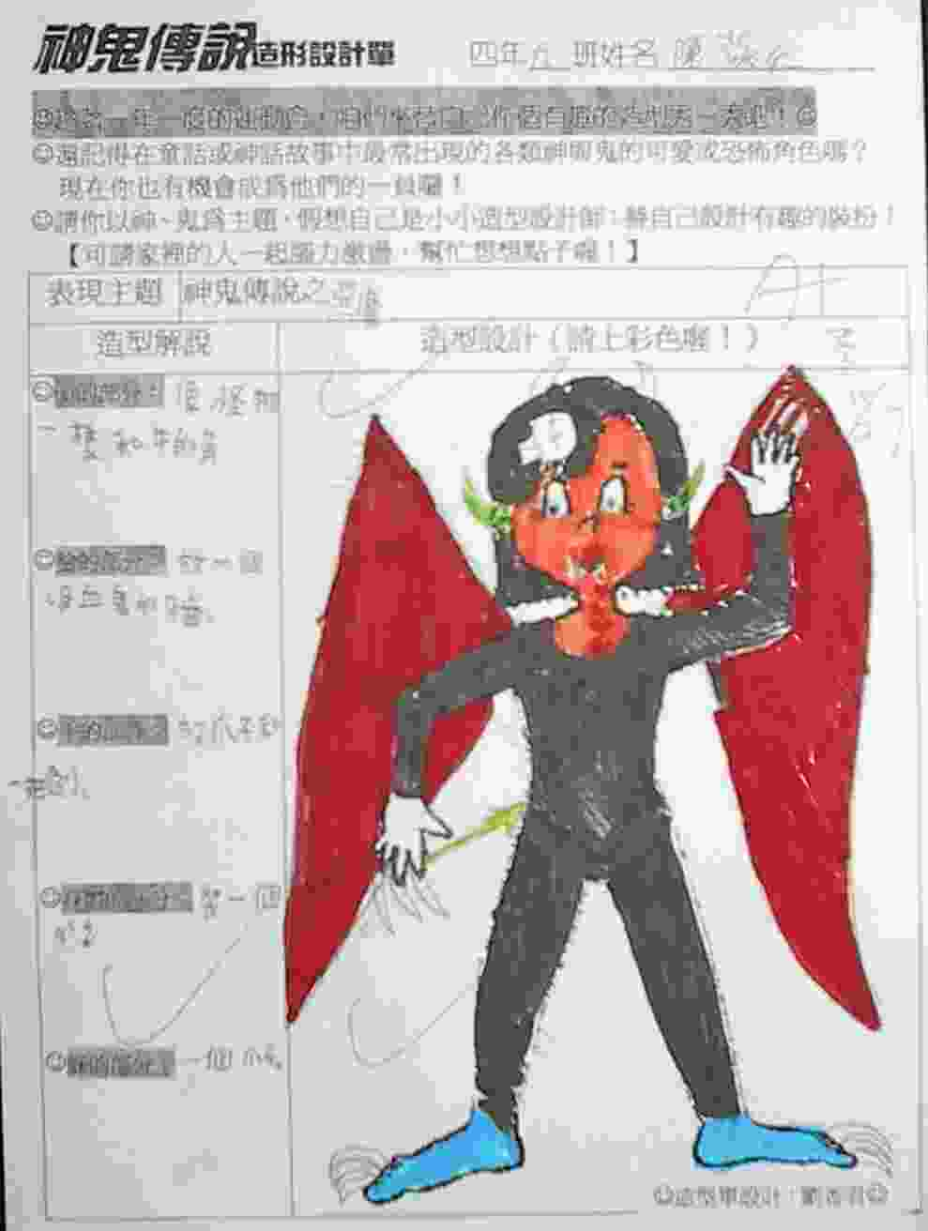
405黃郁芯/玫瑰精靈 | 406張庭睿/現代蝙蝠怪 | 409陳敬仁/惡魔
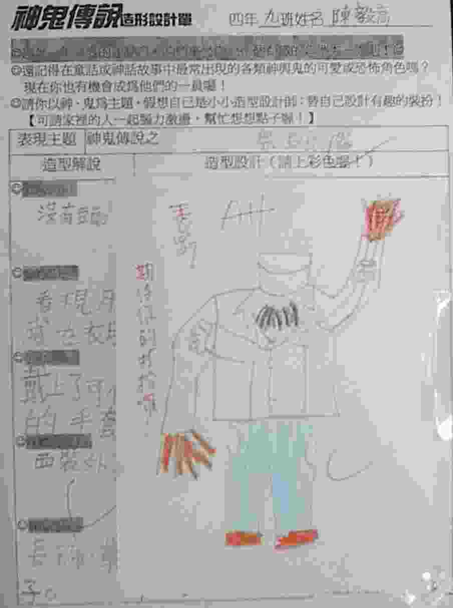 | 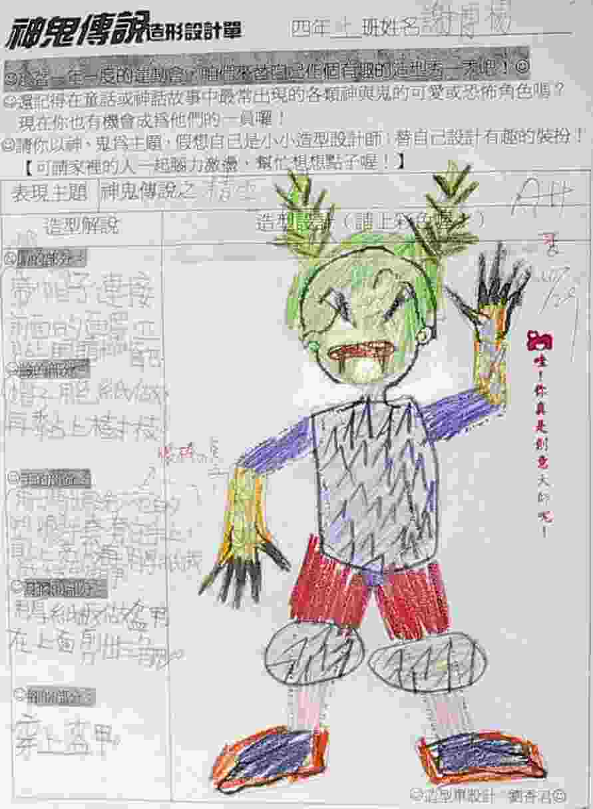 | 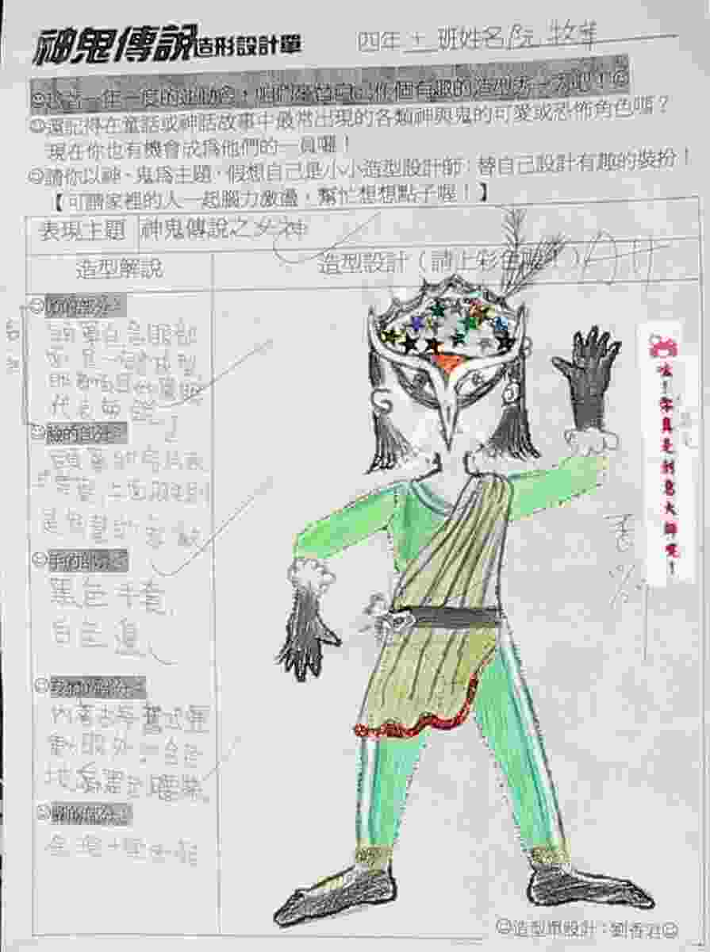
409陳毅高/無頭鬼 | 410謝博楊/精靈 | 410阮牧華/女神

二、單元二：神鬼嘉年華
（一）活動序號：活動六、活動七
活動六 | 跟著感覺走
主題 | 神鬼大會串 |  | 單元名稱 |  | 神鬼嘉年華
類別 | 音樂、表演藝術 |  | 時間分配 |  | 40@1
教學目標 | 1.能了解角色與個性的關聯。  2.能感受不同風格的音樂情緒與氣氛。  3.造型角色結合聲音、表情、動作，自信的表演。
能力指標 | 1-2-1、1-2-3、2-2-7、2-2-8、2-2-9、3-2-13
十大基  本能力與六大議題 | 1.了解自我與發展潛能。  2.表達、溝通與分享。  3.獨立思考與解決問題。  4.文化學習與國際了解。  5.規劃、組織與實踐。 |  |  |  |  |  | 性別平等教育  生涯發展教育
教學準備 | 教師 | 自製數位教材（投影片）、背景音樂CD、學習單一
教學準備 | 學生 | 裝扮造型、各種飾品
教學過程 | 1.音樂鑑賞家（引導活動）：  （1）播放三種不同風格的音樂為背景音樂。  （2）討論音樂節奏、情緒與角色的關聯性。  2.伸展台走秀（發展活動）：  （1）隨不同的音樂即興表演，票選最適合的背景音樂。  （2）設計出屬於自己造型的「口呼」與肢體動作。  （3）造型與聲音、動作結合，繞著教室行走。  3.星光百老匯（延伸活動）：  （1）鼓勵不同的造型表演。  （2）繼續觀察不同角色的音像與肢體律動。
教學評量 | 創作評量、參與度評量、學習單評量
活動七 | 和著樂聲邁步走
主題 | 神鬼大會串 |  |  | 單元名稱 |  | 神鬼嘉年華
類別 | 音樂、表演藝術 |  |  | 時間分配 |  | 40@1
教學目標 | 1.演唱歌曲大家齊聲唱與邁步向前行。  2.能感受樂曲的力度與強弱。  3.隨著歌曲節奏與歌詞律動。
能力指標 | 1-2-1、1-2-3、2-2-6、2-2-8、2-2-9、3-2-11、3-2-13
十大基  本能力與六大議題 | 1.了解自我與發展潛能。  2.表達、溝通與分享。  3.欣賞、表現與創新。  4.文化學習與國際了解。  5.尊重、關懷與團隊合作。 |  |  |  |  |  |  | 性別平等教育  生涯發展教育
教學準備 | 教師 | 自製數位教材（投影片）、音樂CD
教學準備 | 學生 | 熟背歌曲歌詞與表情
教學過程 | 1.小小歌唱家（引導活動）：  （1）複習教唱過的大家齊聲唱與邁步向前行。  （2）感受歌曲是強起拍子或與弱起拍子。  2.街頭小藝人（發展活動）：  （1）邊演唱歌曲、邊走步打拍子，感受規律拍。  （2）配合歌詞意涵，邁開步伐、自編動作律動身體。  3.群星歌舞秀（延伸活動）：  （1）鼓勵不同的肢體與語言表現。  （2）指導不同歌曲的肢體律動。
教學評量 | 創作評量、參與度評量

（二）活動序號：活動八、活動九
活動八 | 踩街嘉年華
主題 | 神鬼大會串 |  |  | 單元名稱 |  |  | 神鬼嘉年華
類別 | 視覺藝術、音樂、表演藝術 |  |  | 時間分配 |  |  | 40@1
教學目標 | 1.能與同學互相幫忙穿戴裝扮。  2.能配合音樂的旋律與節奏，作適當的肢體律動。  3.能在廣闊的空間中和同學們一起表演。
能力指標 | 1-2-1、1-2-2、1-2-3、1-2-4、1-2-5、2-2-7、3-2-11、3-2-13
十大基  本能力與六大議題 | 1.了解自我與發展潛能。  2.欣賞、表現與創新。  3.表達、溝通與分享。  4.尊重、關懷與團隊合作。  5.規劃、組織與實踐。  6.主動探索與研究。  7.獨立思考與解決問題。 |  |  |  |  | 環境教育  性別平等教育  生涯發展教育
教學準備 | 教師 | 自製數位教材、音樂、攝影機、照相機、修補工具
教學準備 | 學生 | 裝扮
教學過程 | 1.星光大道（引導活動）  （1）與同學們互相穿戴裝扮。  （2）修補有破損的裝扮。  2.飛翔的舞台秀（發展活動）  （1）欣賞其他班級與其他個別裝扮的創意。  （2）在學校的跑道、或社區巡禮嘉年華遊行。  3.奇幻之旅（延伸活動）  （1）與其他班級的小朋友們一起搭配表演。  （2）觀摩不同造型的表演。
教學評量 | 參與度評量、表現評量
活動九 | 神鬼相見歡
主題 | 神鬼大會串 |  | 單元名稱 |  | 神鬼嘉年華
類別 | 視覺藝術 |  | 時間分配 |  | 40@1
教學目標 | 1.能欣賞演出的影片與照片。  2.能對演出的情形發表自己的想法。  3.能填寫鑑賞學習單的內容。  4.能省思整個主題活動對自己的影響。
能力指標 | 1-2-3、1-2-4、2-2-6、2-2-7、3-2-13
十大基  本能力與六大議題 | 1.了解自我與發展潛能。  2.欣賞、表現與創新。  3.表達、溝通與分享。 |  |  |  |  |  | 環境教育  資訊教育  生涯發展教育
教學準備 | 教師 | 自製數位教材（演出影片、照片剪輯）、鑑賞學習、單槍投影機、螢幕
教學準備 | 學生 | 紙、筆
教學過程 | 1.我是大明星（引導活動）：  （1）將活動過程剪接透過單槍投影機投射在螢幕上。  （2）使學生感受自己在銀光幕前的感覺。  2.小小藝評家（發展活動）：  （1）討論並發表整過活動的感觸與想法。  （2）填寫鑑賞學習單。  3.心靈饗宴（延伸活動）：  將活動過程與紀錄呈現在網站上與大家分享，並透過  e-mail與大家交流意見。
教學評量 | 參與度評量、表現評量、學習單評量

（三）作品示例二：學生們絞盡腦汁完成的創意裝扮
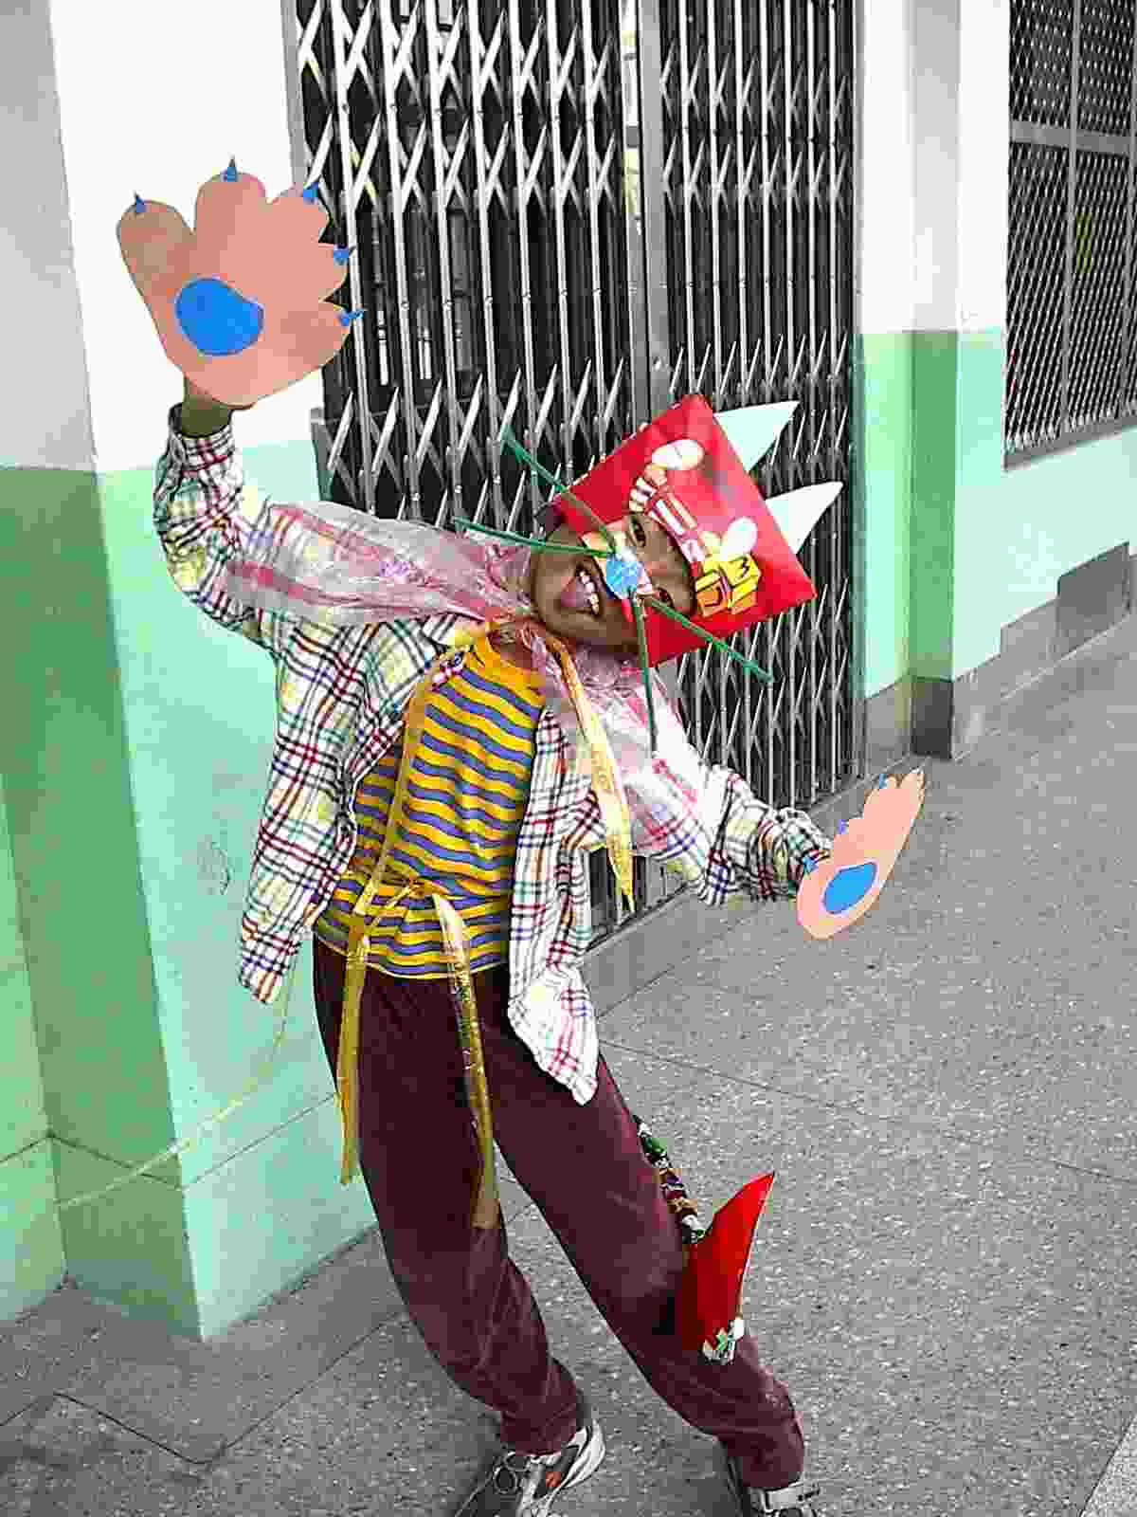 | 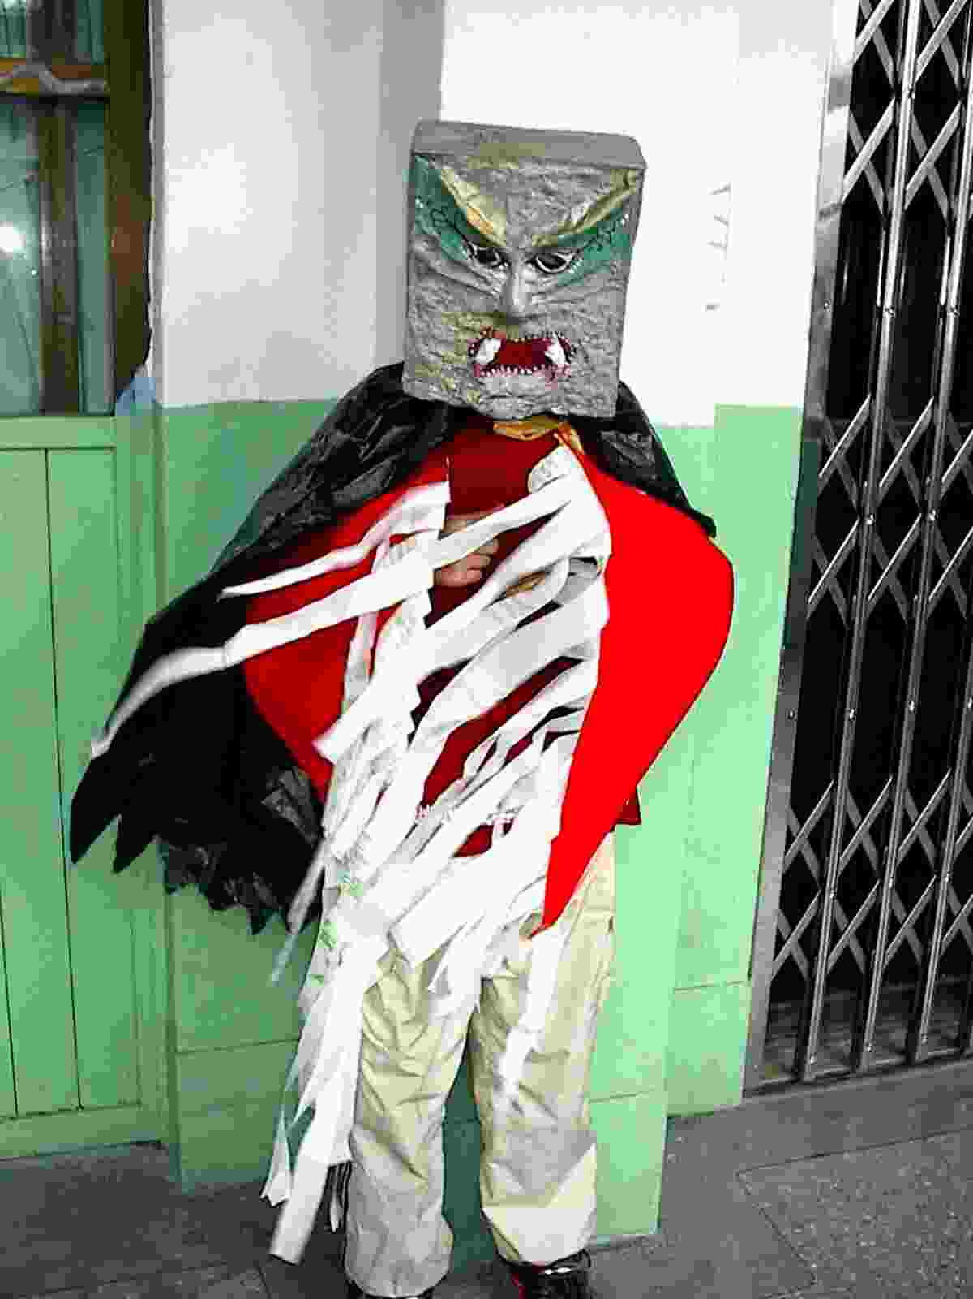 | 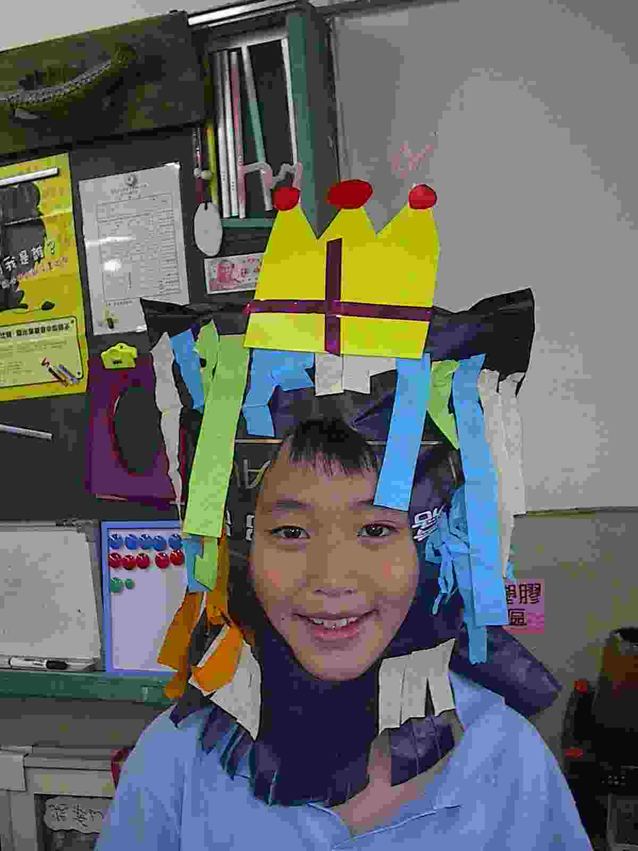
貓精  402陳昱勳  我的頭套、披風與小尾巴可都是廢物回收再利用的呢！ | 女神  410阮牧華  我的自製頭套可是用箱子精心設計的，你發現了嗎？ | 色彩之神  406劉瑀祥  我可是想了好久才把軟軟的塑膠袋改造成這麼酷的頭套喔！
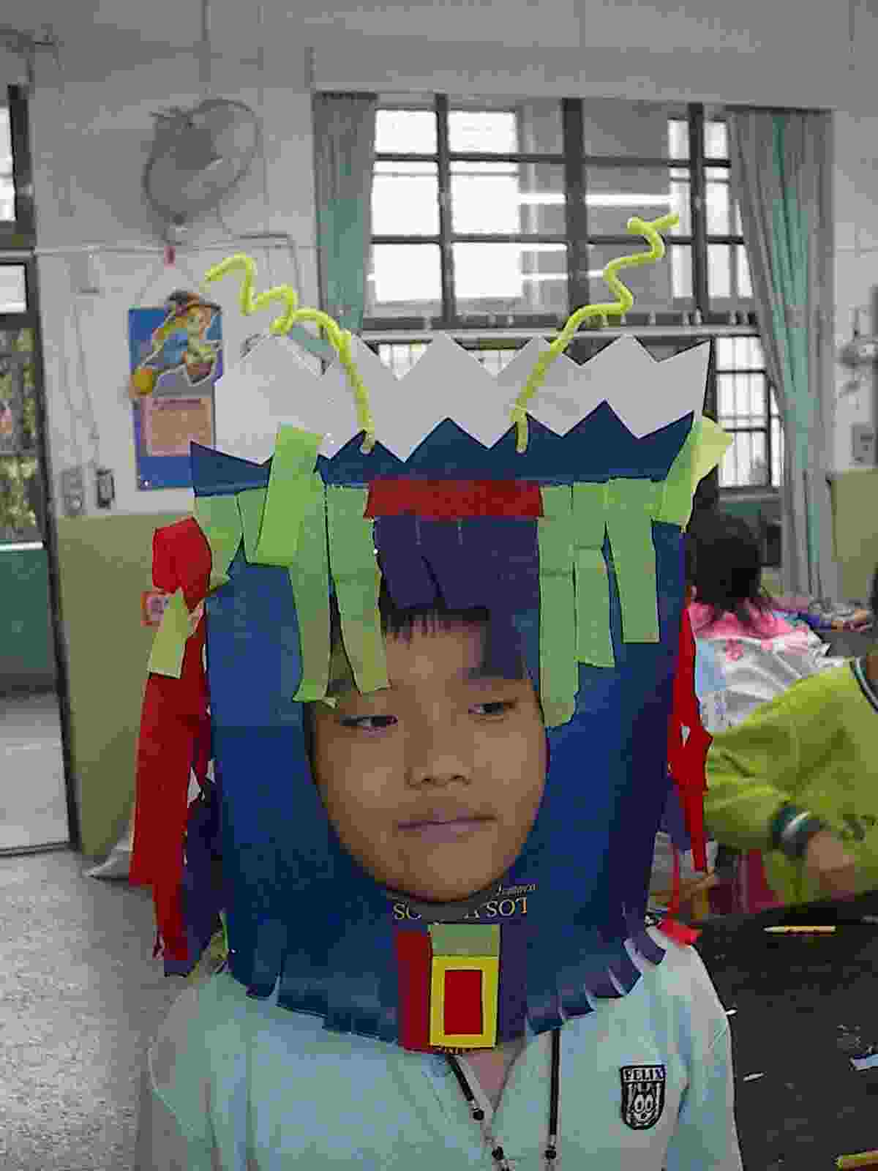 | 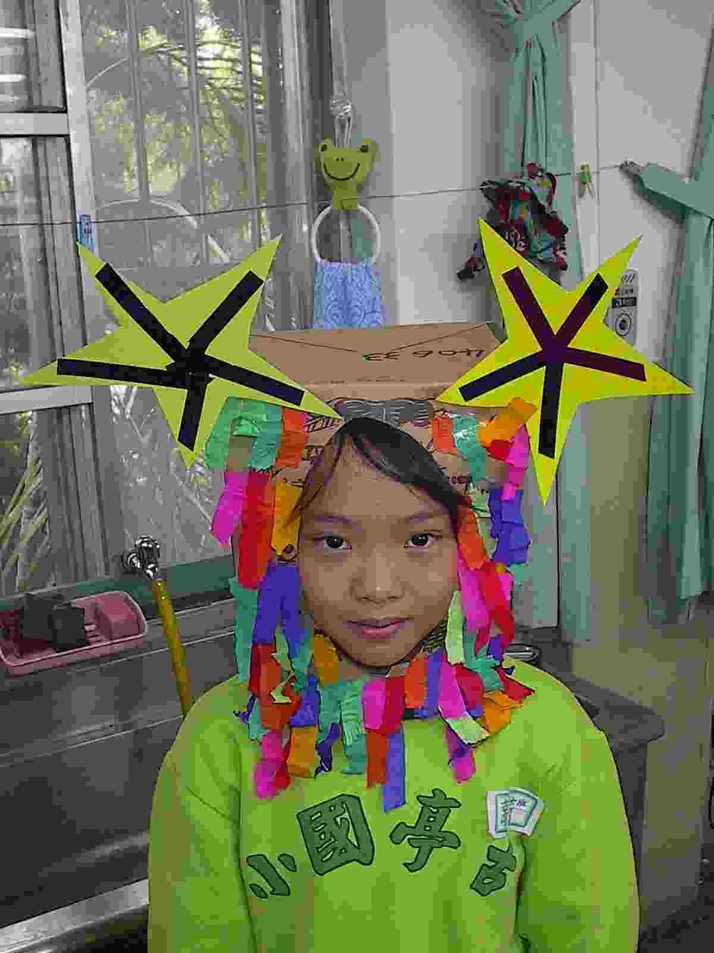 | 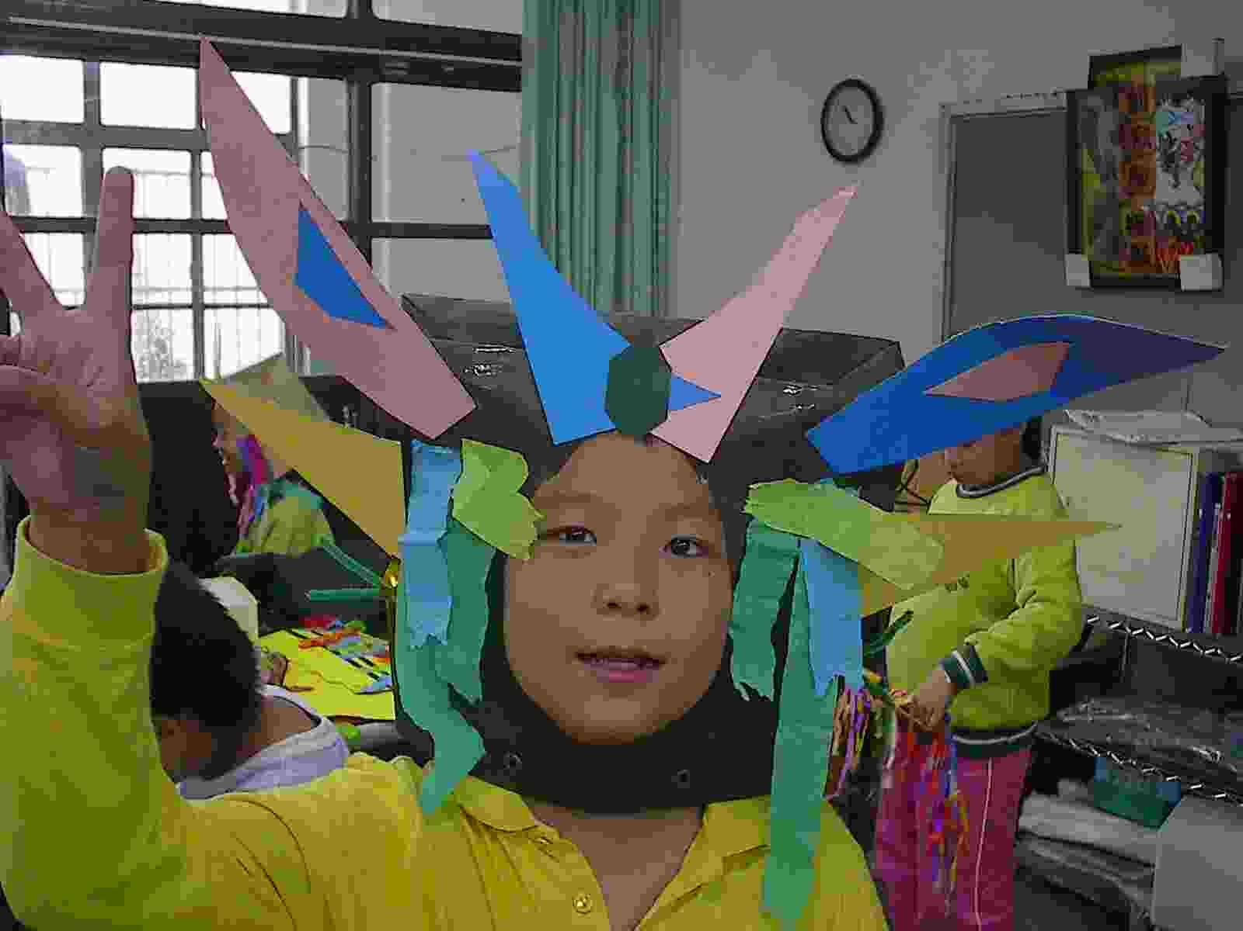
色彩之神  406張庭睿  呵…我看起來真的很像神仙吧！ | 色彩之神  406黃信雯  我是色彩星星之神，滿臉的色彩是不是粉美呢！ | 色彩之神  406洪立穎  我的頭套看不出來是用回收紙做出來的吧！
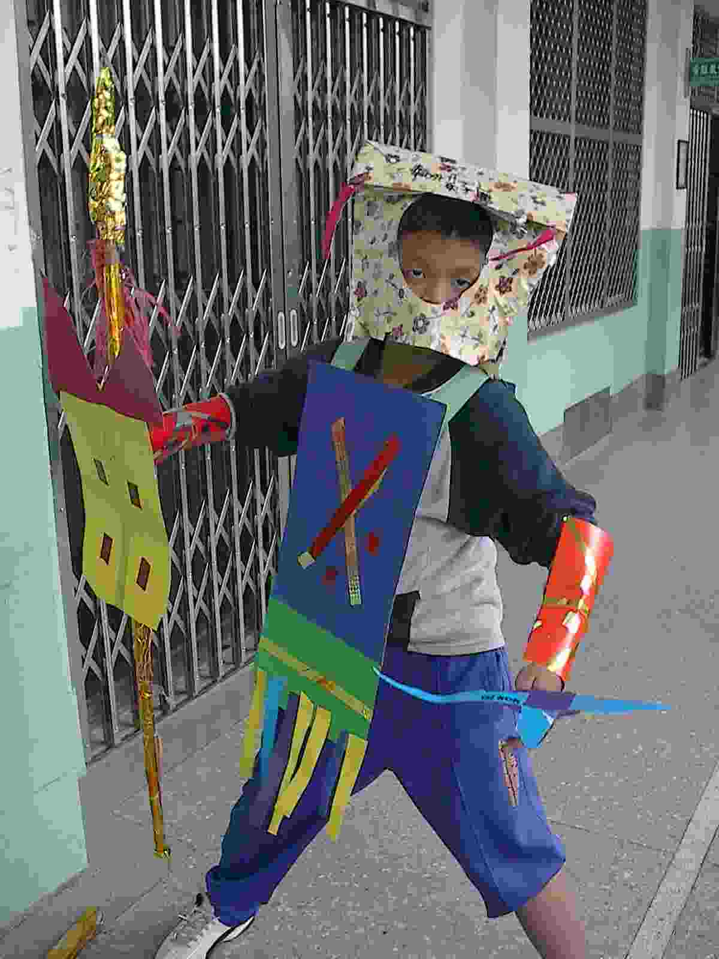 | 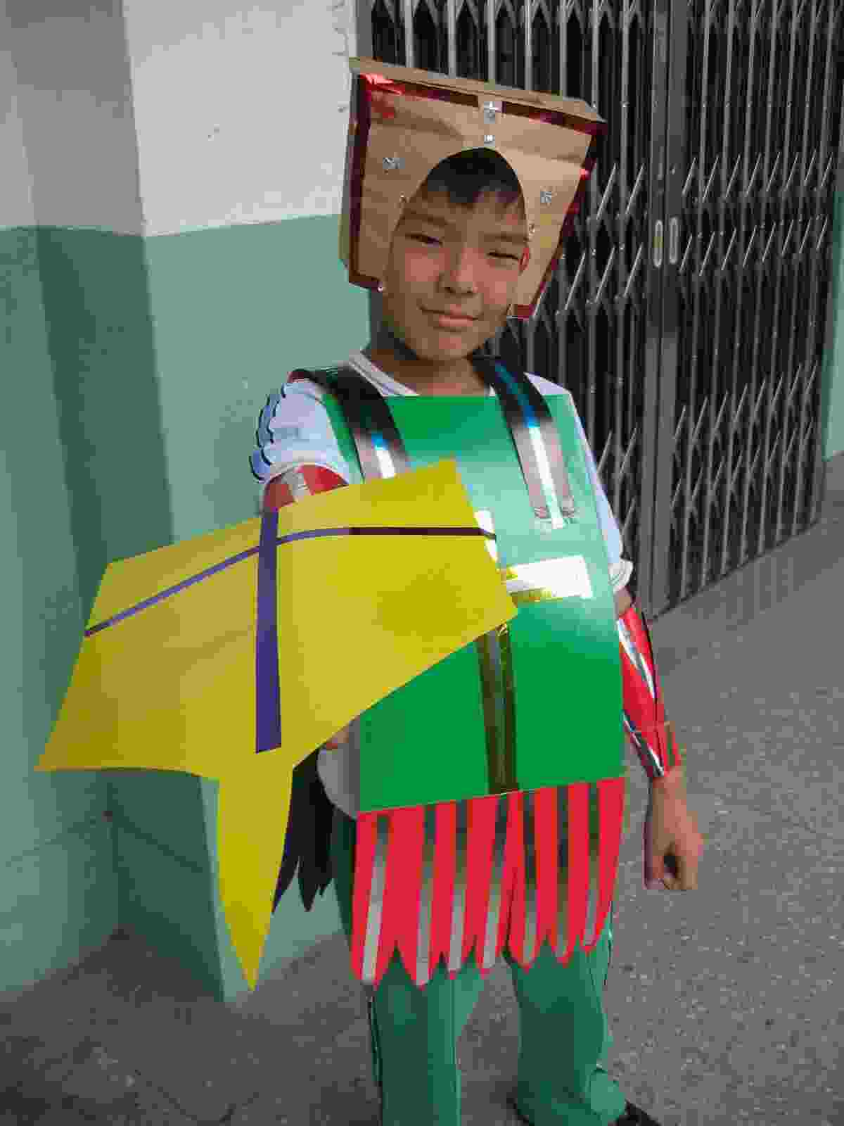 | 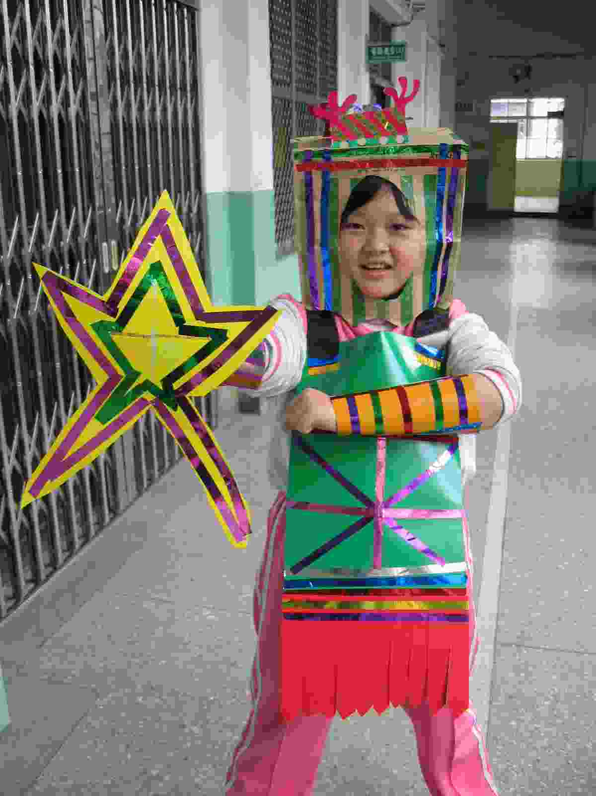
希臘戰神  403黃子唐  握著我自製的武器是不是看起來更威風呢！ | 希臘戰神  403徐立恆  我的頭套簡單又有型吧！ | 希臘戰神  404黃若涵  別以為女生就不能當戰神喔，我也很神氣呢！
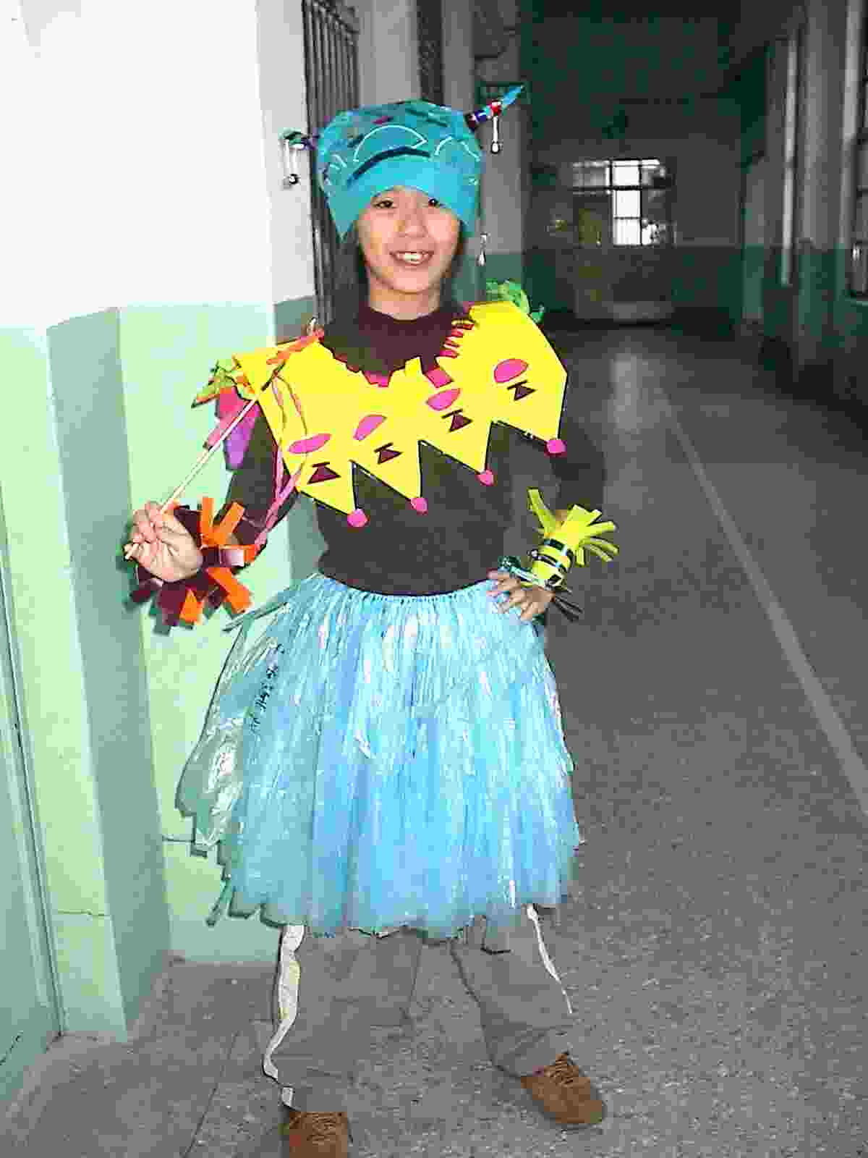 | 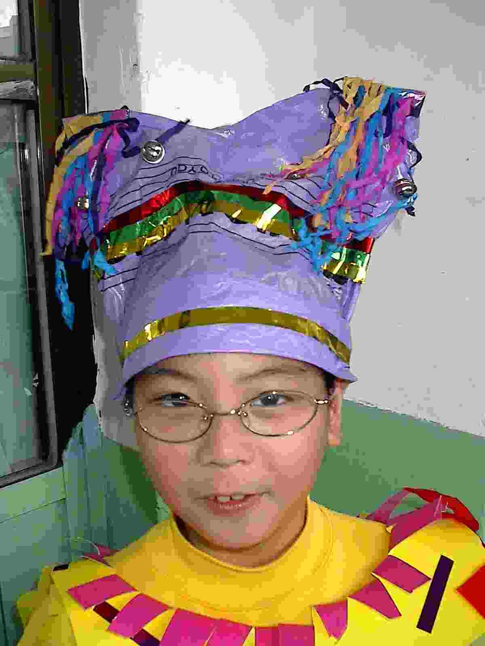 | 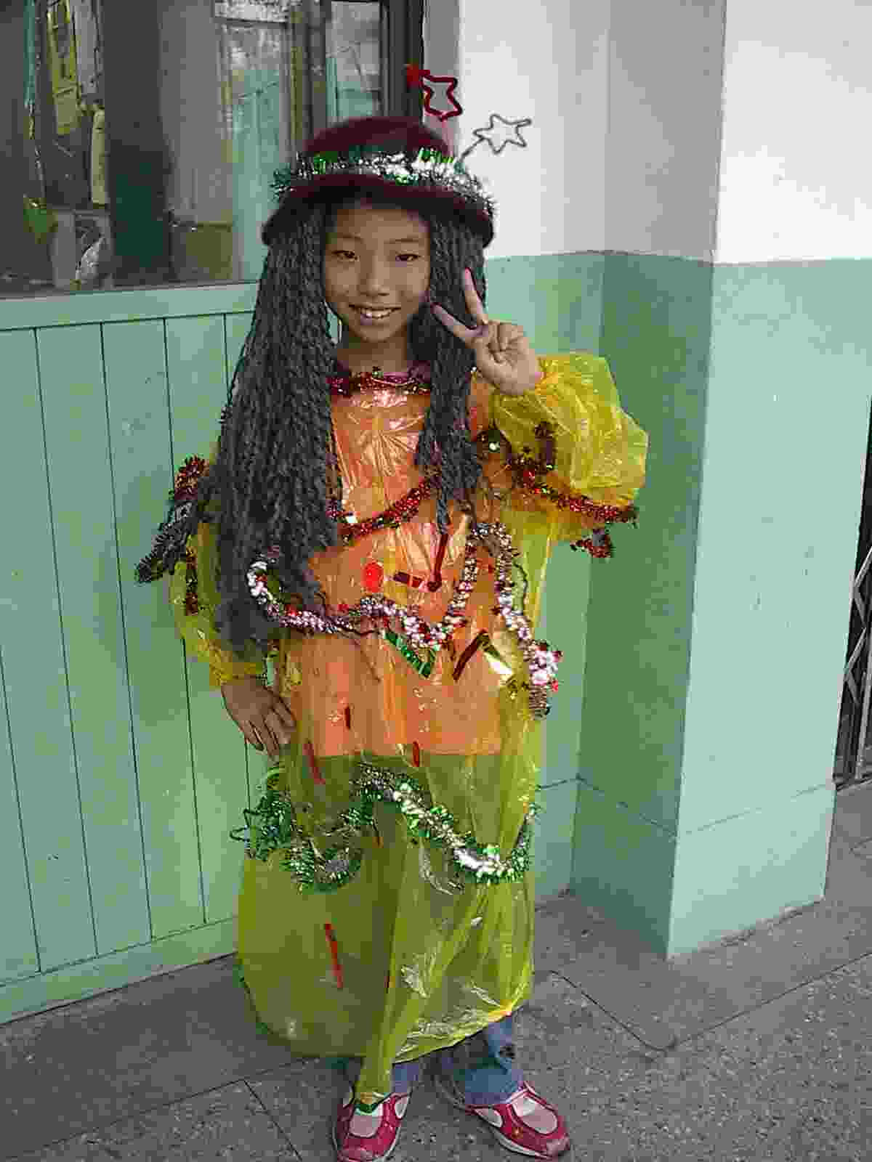
精靈仙子  407張薰文  看我自製的頭套與澎澎裙，真是美呆了吧！ | 精靈仙子  408陳昱翰  我的頭套很炫吧！紫色與黃色的組合真是絕配！ | 搗蛋精靈  403劉紋秀  利用輕便型雨衣搭配家中現成的物品結合製作造型！
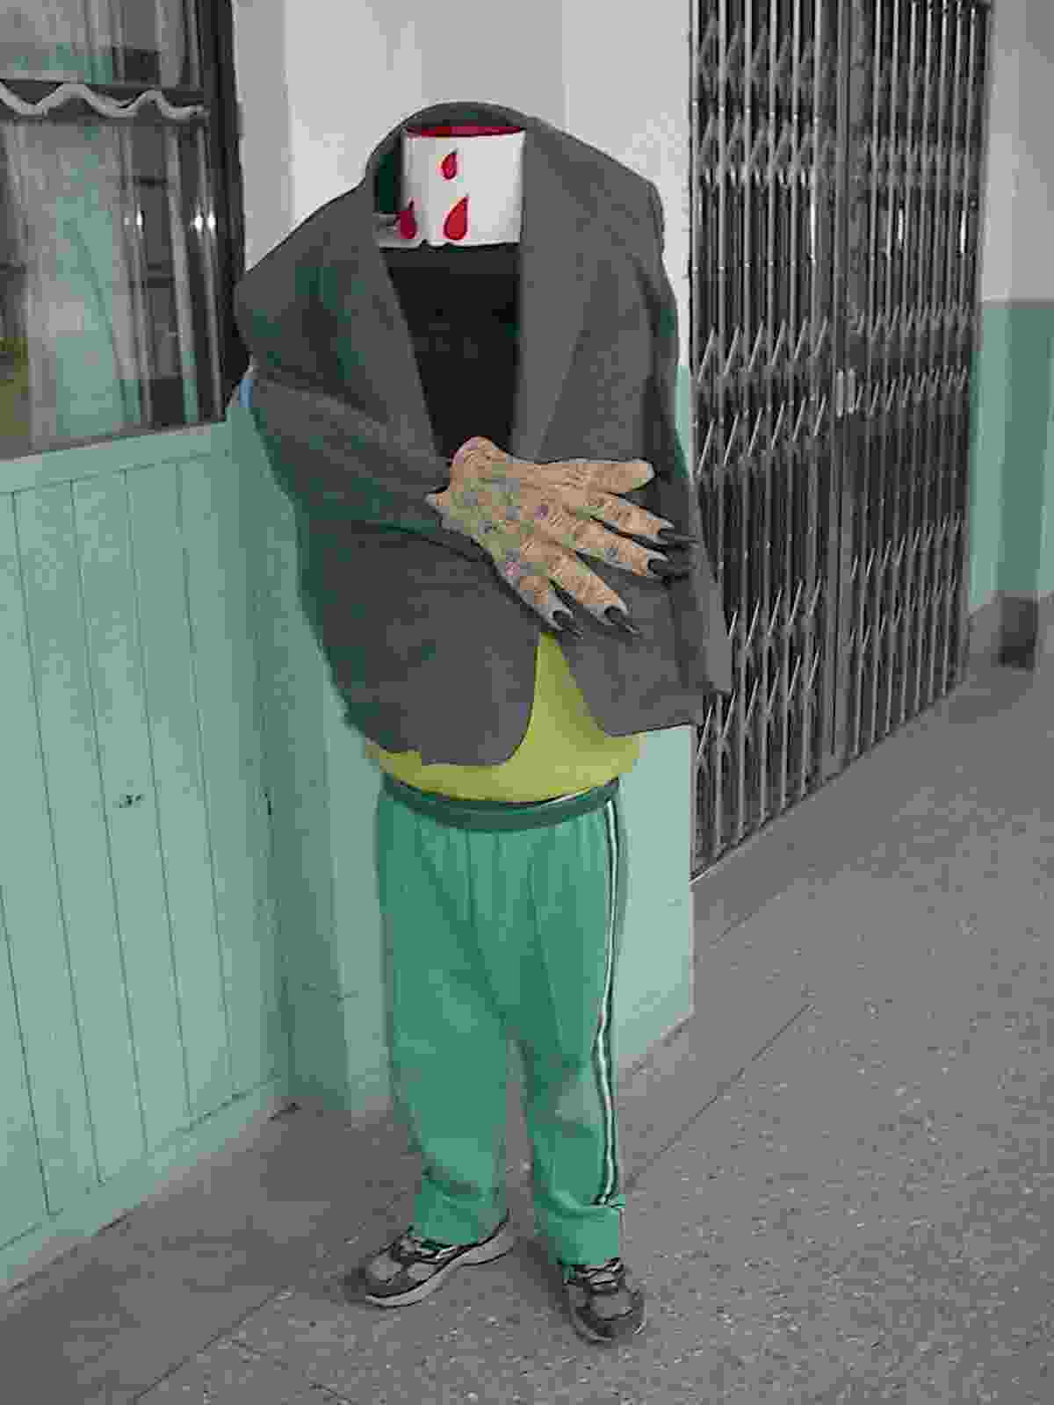 | 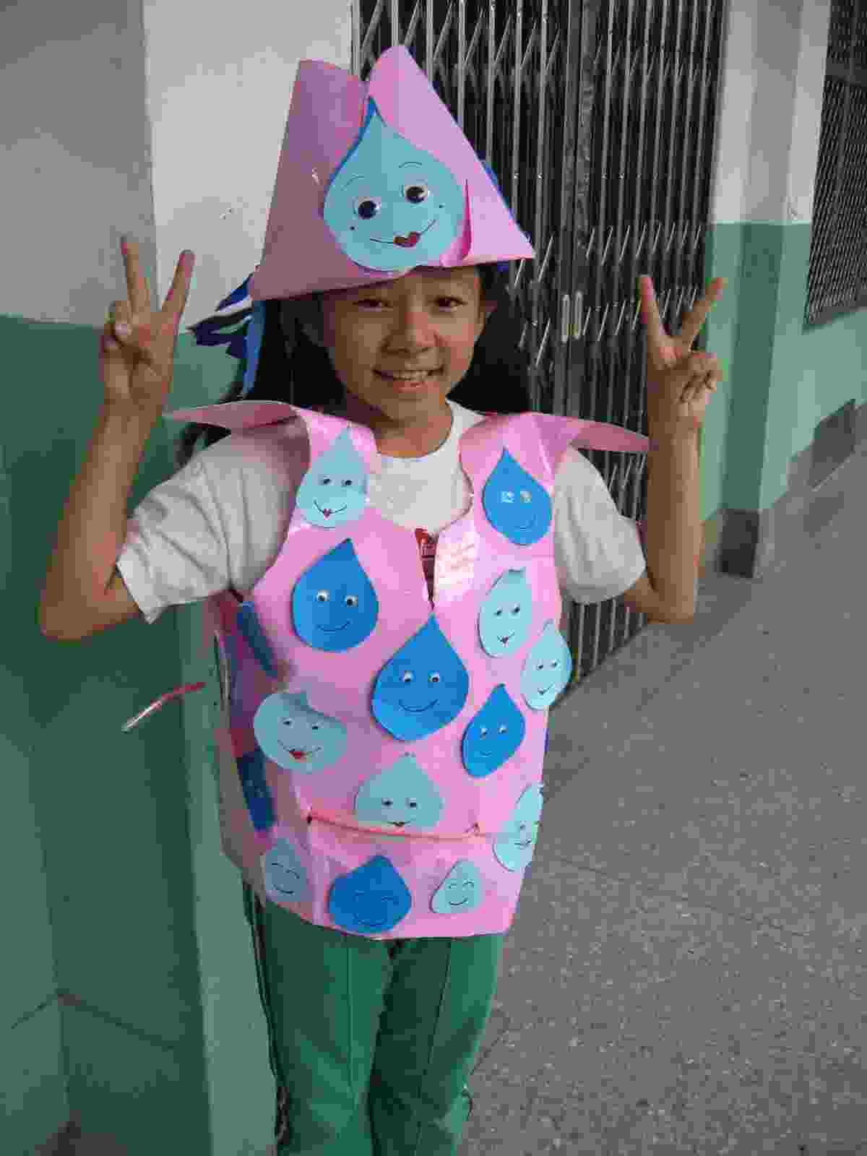 | 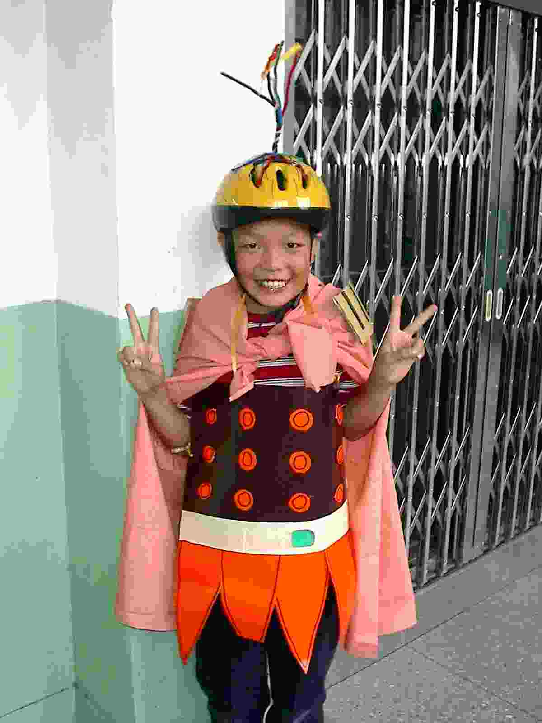
無頭鬼  409陳毅高  將爸爸的西裝包覆在黑色箱子的外面，是很有創意的想法！ | 雨神  404黃虹禎  利用教室佈置回收的書面紙來製作，也是很可愛的創意呢！ | 戰神  410姜沛辰  利用騎安全帽來製作頭部的造型，搭配家中的廢布製成披風！
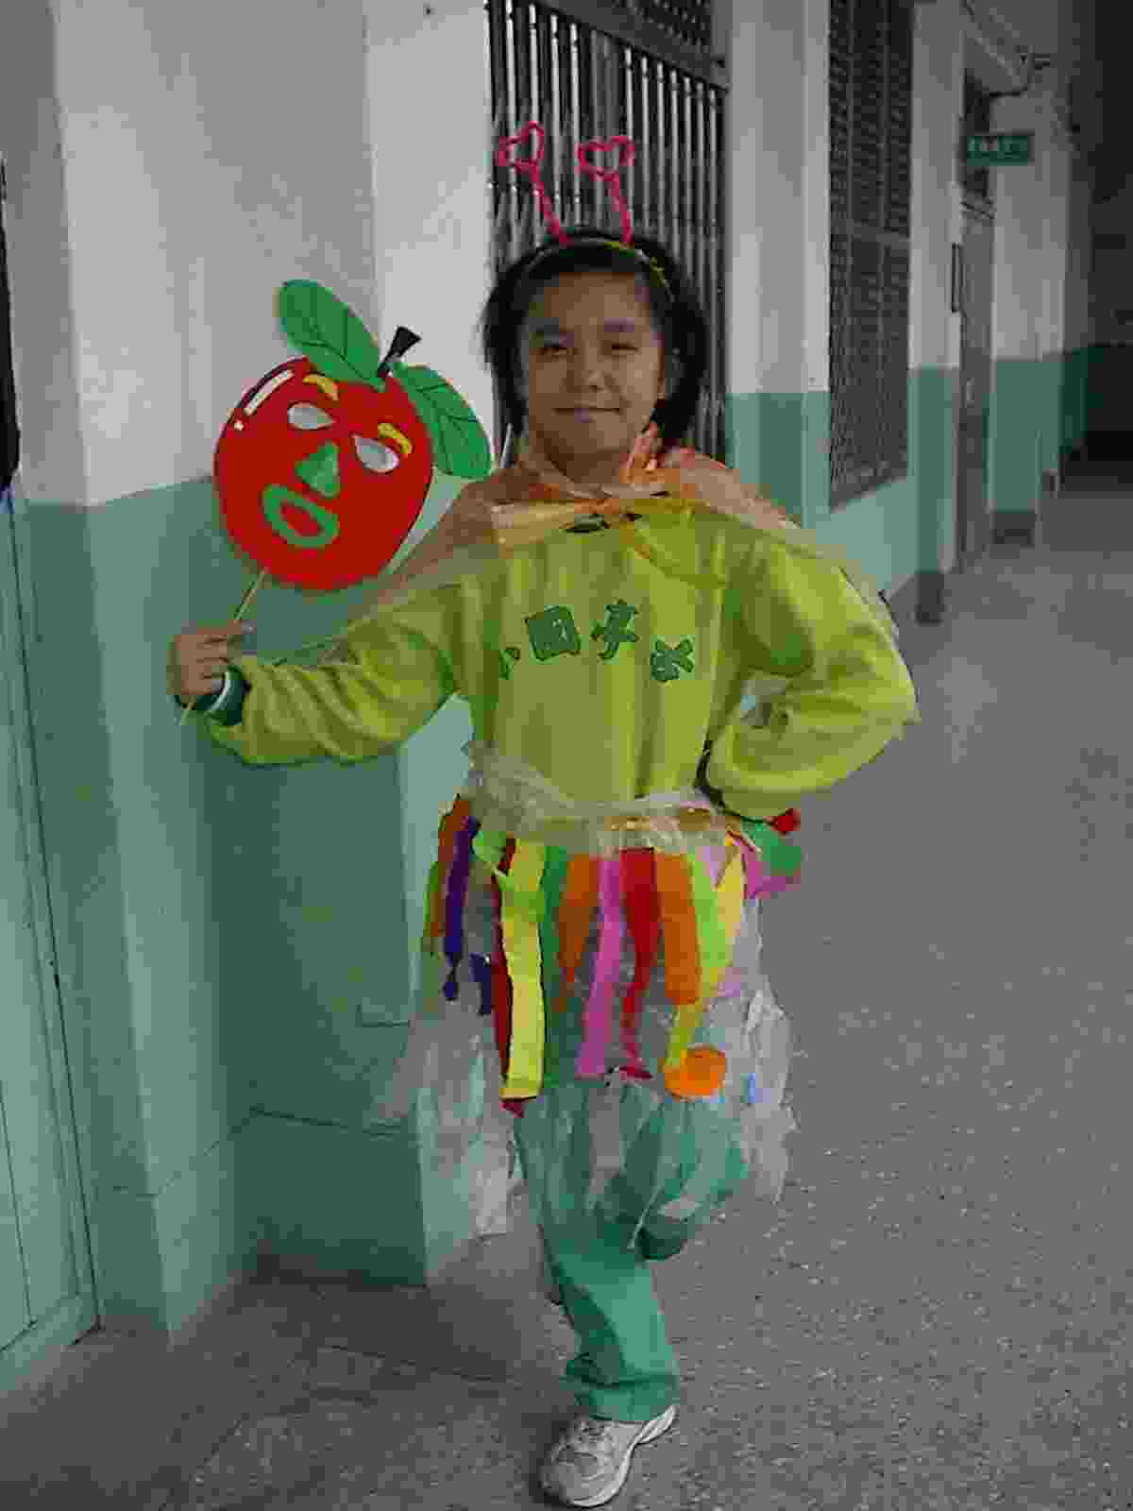 | 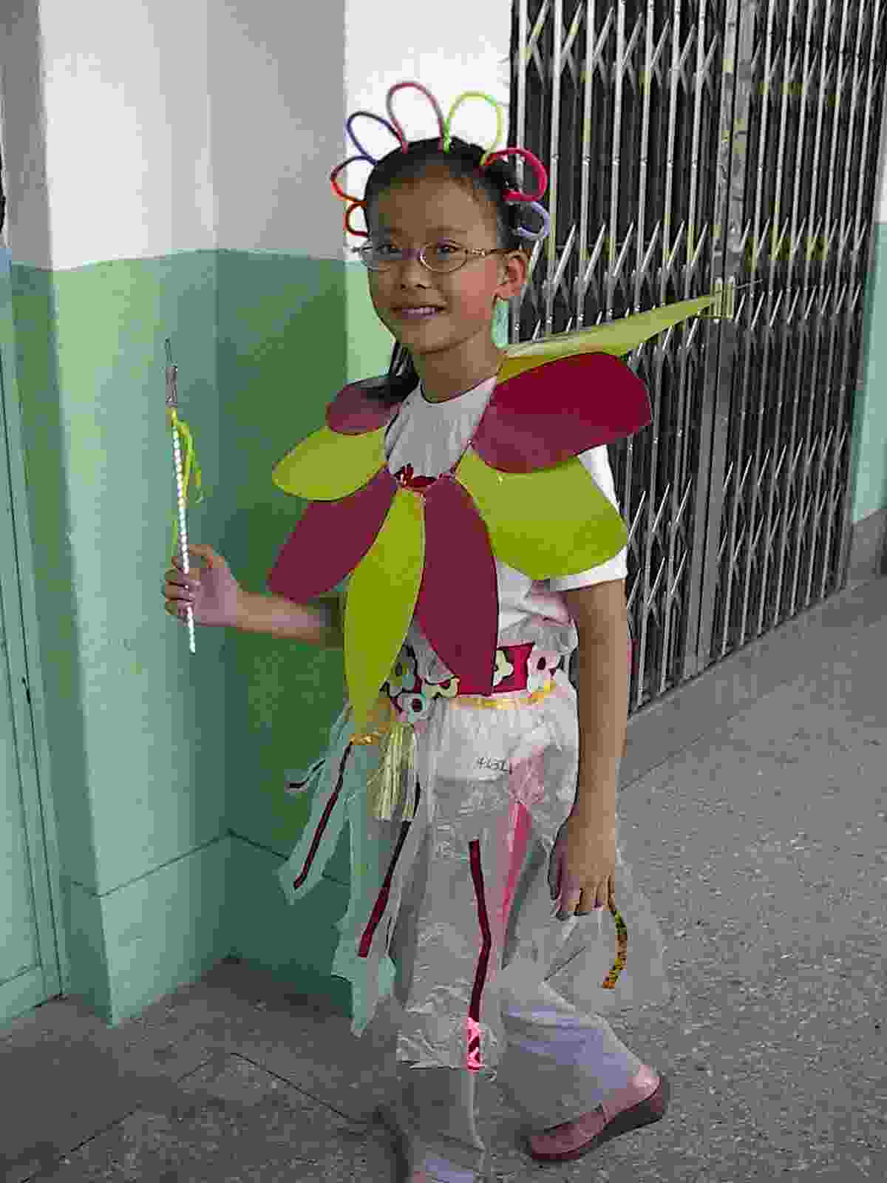 | 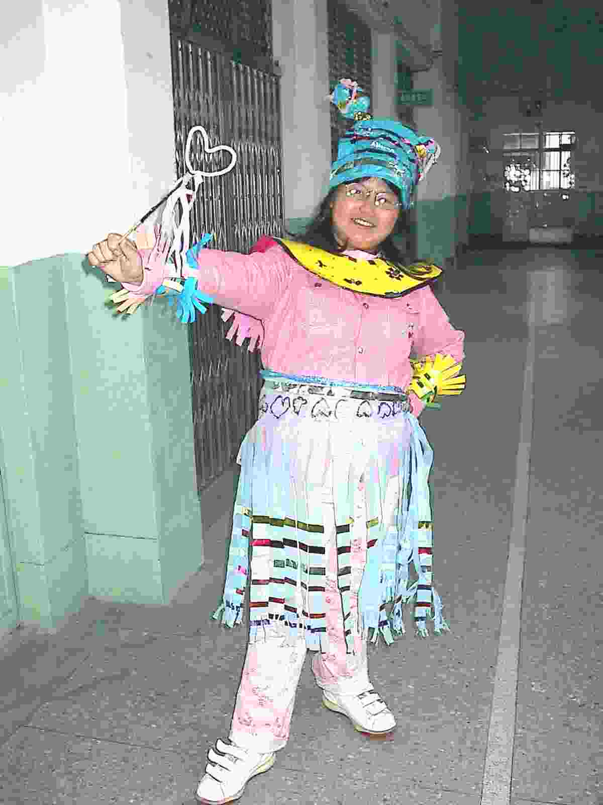
水果精靈  409宋繼昕  用髮箍加工製成的水果精靈帽還不賴吧！ | 花仙子  404劉筑文  髮箍加工製成的花環與花瓣搭配格外亮眼。 | 水精靈  407藍靖雯  猜猜看我的頭套裡包了什麼東西呢？

（四）學生活動情形二：踩街嘉年華
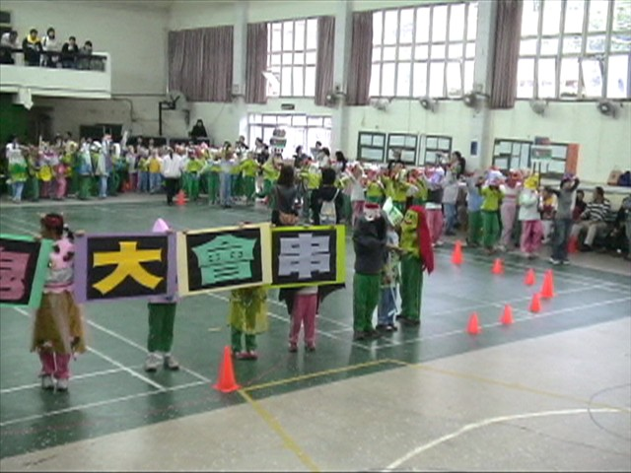 | 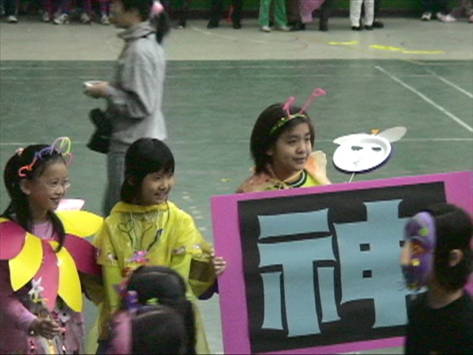 | 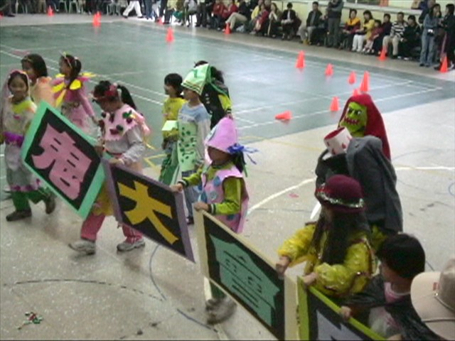
進場與退場時的呈現：由特殊造型（與班上同學不同的個別主題）的小朋友們打頭陣，引導全體四年級隊伍進場，引起場上熱烈的迴響。
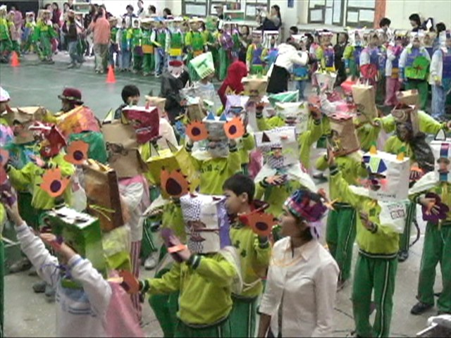 | 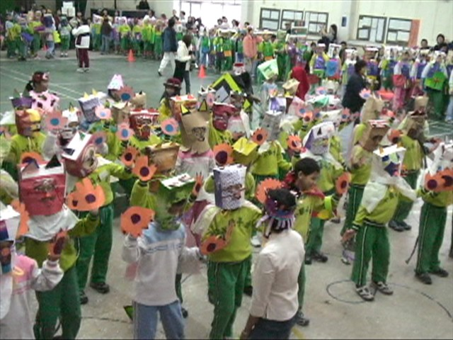 | 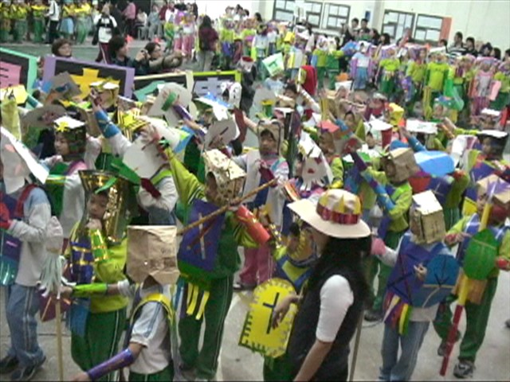
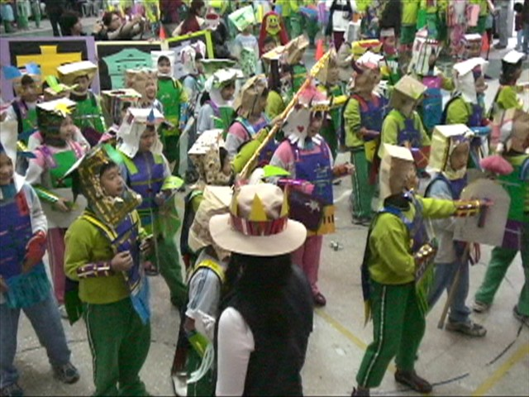 | 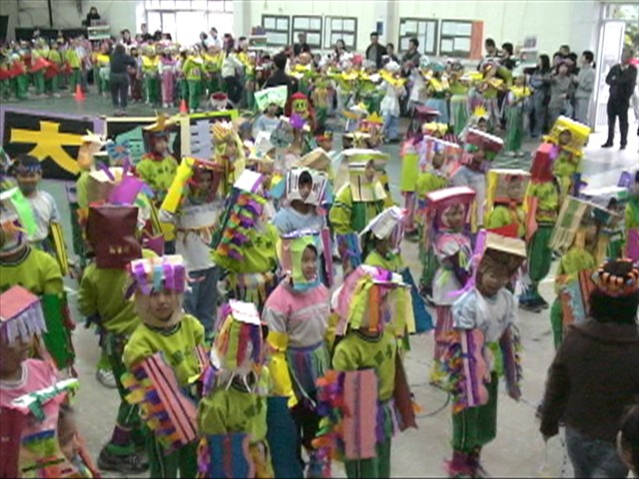 | 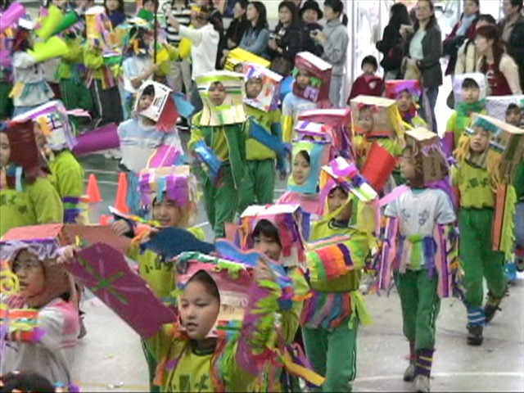
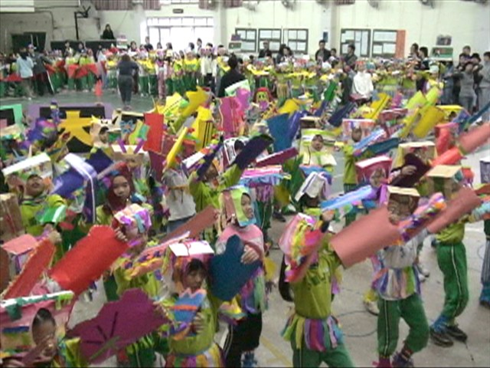 | 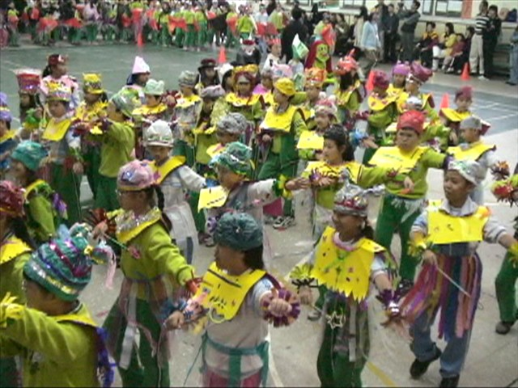 | 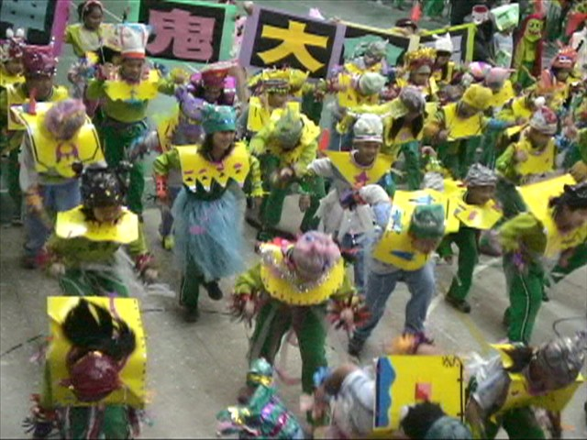
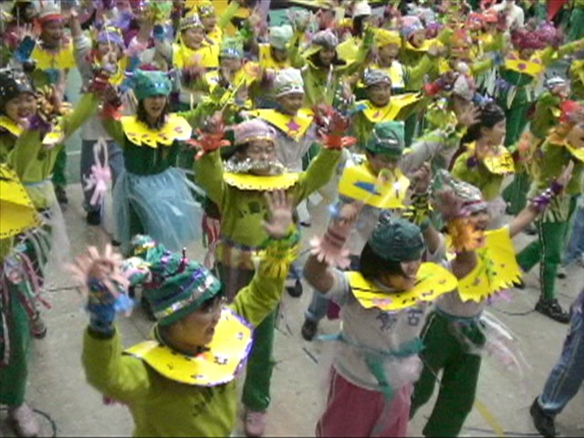 | 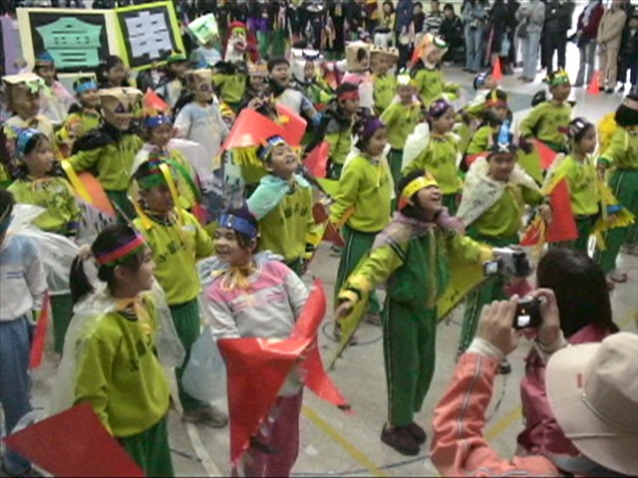 | 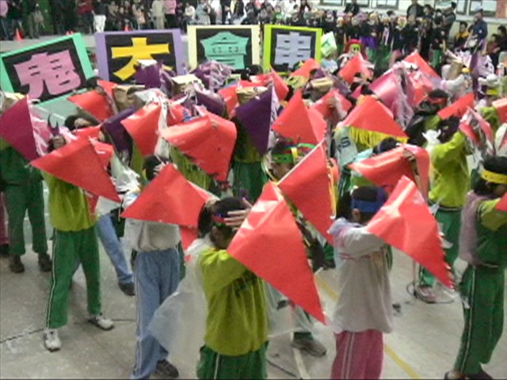
各班在場上精采的演出，有千年貓精的機伶舞步、希臘戰神的威武風情、色彩之神的千變萬化、精靈仙子的輕盈可愛及小惡魔們的搗蛋模樣，都是孩子們內化了三週上課所學的呈現。
除了讓現場來賓及家長耳目一新，也在孩子心中刻畫了深刻的印象！

肆、參考資料
一、書目
James A.Beane原著 黃光雄總校閱
2000 《統整課程》，台北：學富文化事業有限公司
黃壬來主編
2003 《藝術與人文教育》上、下冊，台北：桂冠圖書股份有限公司
康軒文教藝文領域編輯群
2004 《藝術與人文 四上》教師手冊，康軒文教事業，p.136-p.166
2004 《藝術與人文 四下》教師手冊，康軒文教事業，p.68-p.81
翰林藝文領域編輯群
2004 《藝術與人文 四上》教學指引，翰林出版社，p.24-p.35
仁林文化藝文領域編輯群
2004 《藝術與人文 四上》教師手冊，仁林文化，p.45-p.66
南一藝文領域編輯群
2004 《藝術與人文 四上》教師手冊，南一書局，p.4-p.15，p.194-p.199
R.Wagner
1565 《Die Walkure》，G.Schirmer,Inc.New.York
二、網站
古亭國小教務天地 http://teacher.gtes.tp.edu.tw/~t0144/first.htm
台北市立動物園 http://www.zoo.gov.tw/
台北市多媒體教學資源中心 http://tmrc.tiec.tp.edu.tw/
台北市數位學習網 http://elearning.tp.edu.tw/
台灣藝術教育網 http://ed.arte.gov.tw/index.aspx
全球藝術教育網 http://gnae.ntptc.edu.tw/index.jsp
哈特網 http://203.64.225.17/school9/
國教社群網 http://teach.eje.edu.tw/
康軒教育網 http://www.knsh.com.tw/index.asp
劉香君個人網站 http://www.gtes.tp.edu.tw/0098/
數位典藏國家型科技計畫 http://dlm.ntu.edu.tw/dlm/index.htm
數位學習中心 http://telc.tiec.tp.edu.tw/default.aspx
學習加油站 http://content1.edu.tw/
Google圖片搜尋：怪獸電力公司
http://images.google.com.tw/images?q=%E6%80%AA%E7%8D%B8%E9%9B%BB%E5%8A%9B%E5%85%AC%E5%8F%B8&hl=zh-TW&lr=&sa=N&tab=wi
Google圖片搜尋：萬聖節
http://images.google.com.tw/images?svnum=10&hl=zh-TW&lr=&q=%E8%90%AC%E8%81%96%E7%AF%80&btnG=%E6%90%9C%E5%B0%8B
Google圖片搜尋：嘉年華遊行
http://images.google.com.tw/images?svnum=10&hl=zh-TW&lr=&q=%E5%98%89%E5%B9%B4%E8%8F%AF%E9%81%8A%E8%A1%8C
Google圖片搜尋：有趣裝扮
http://images.google.com.tw/images?svnum=10&hl=zh-TW&lr=&q=%E6%9C%89%E8%B6%A3%E8%A3%9D%E6%89%AE
Google圖片搜尋：踩街遊行
http://images.google.com.tw/images?svnum=10&hl=zh-TW&lr=&q=%E8%B8%A9%E8%A1%97%E9%81%8A%E8%A1%8C
三、影音資料
Disney.Pixar發行
1997 《玩具總動員》VCD
Disney.Pixar發行
2000 《玩具總動員2》VCD
Dreamworks發行
2001 《史瑞克》VCD
Disney.Pixar發行
2002 《怪獸電力公司》VCD
Dreamworks發行
2004 《史瑞克2》DVD
Karajan指揮/柏林愛樂
華格納序曲與前奏曲，台北，寶麗金唱片
Boskovsky指揮/維也納愛樂
史特勞斯圓舞曲精華，台北，福茂唱片
普列文指揮/倫敦交響樂團
孟德爾頌：仲夏夜之夢，台北，科藝百代
康軒文教
2004 《藝術與人文》四上音樂教學CD，康軒文教事業，
伍、補充資料
一、學習單
1.大地尋寶
2.造形設計單
3.跟著感覺走
二、評量單
1.材料特搜隊
2.心靈饗宴
三、創作方式架構分析（如附件1）
四、對象與創作能力分析（如附件2）
五、古亭國小學校本位發展SWOTS分析（如附件3）
六、古亭國小本位課程結構（如附件4）
七、2004藝術與人文領域學校本位課程（如附件5）
附件1：創作方式架構分析：
綜合媒材
技法開發
媒材開發
應用發展
背景資料
工具
切割
黏合
組合
環保素材
天然材料
人工合成
裝飾
紙：各種軟硬紙材、紙籐、紙漿…
土：紙黏土、陶土、彩色油土、微粒超輕土…
布：不織布、各種布料…
植物
鈴鐺
釘書機、白膠、雙面膠、泡棉膠、透明膠帶、膠水…
尖嘴鉗、針、線…
破壞
組合
創造
剪
切割
雕
刻
刮
燒
撕
黏貼
縫合
綁
接
摺
揉
塑
捏
彎
裝飾
實用
藝術創作
飾品
文具
玩具
禮品
2D
3D
其他
服飾
面具
配方
歷史
故事
種類
尺寸
特性
類別
緞帶
cd或光碟、舊提袋、報紙、雜誌、寶特瓶、免洗餐具或餐盤、免洗
杯、寶力龍、廢紙箱、塑膠繩、淘汰衣服或襪子…
性質
塑膠：彩麗皮、紗窗、亮膠帶、塑膠浪板…
線材：鐵絲、毛根…
剪刀、美工刀、雕刻刀…
其他…

附件2：創作方式-對象分析：
 |  | 國小低年級 | 國小中年級 | 國小高年級
媒材發展 | 工具 | 剪刀、膠水、釘書機、膠帶 | 剪刀、膠水、釘書機、膠帶、美工刀 | 剪刀、膠水、釘書機、膠帶、美工刀、針、線、鐵絲、尖嘴鉗
媒材發展 | 環保素材 | 從生活及環境中取材 | 從生活及環境中取材 | 從生活及環境中取材
媒材發展 | 天然材料 | 尋找校園植物 | 尋找週遭植物 | 尋找週遭植物
媒材發展 | 人工合成 | 紙、土、布、塑膠、線材 | 紙、土、布、塑膠、線材（增加深度與廣度） | 紙、土、布、塑膠、線材（拓展深度與廣度）
媒材發展 | 裝飾 | 尋找既有現成物 | 尋找既有現成物 | 尋找既有現成物、探索新媒材
技法發展 | 破壞 | 剪、刻、撕、揉 | 剪、切割、刻、刮、撕、揉 | 剪、切割、雕、刻、刮、燒、撕、揉
技法發展 | 組合 | 黏貼、接 | 綁、黏貼、接 | 綁、黏貼、接、縫合
技法發展 | 創造 | 摺、捏 | 摺、塑、捏、彎 | 摺、塑、捏、彎
應用發展 | 裝飾 | 面具、飾品 | 面具、飾品 | 面具、飾品
應用發展 | 實用 | 文具、服飾、禮品、玩具（2D） | 文具、服飾、禮品、玩具（3D） | 文具、服飾、禮品、玩具（3D）
應用發展 | 藝術創作 | 2D | 2D、3D | 2D、3D、其他
背景資料 | 配方 | ◎ | ◎◎ | ◎◎◎
背景資料 | 故事 | ◎◎ | ◎◎◎ | ◎◎◎◎◎
背景資料 | 歷史 | ◎ | ◎◎◎ | ◎◎◎◎◎
背景資料 | 性質 | ◎ | ◎◎◎ | ◎◎◎◎◎
背景資料 | 種類 | ◎◎ | ◎◎◎◎ | ◎◎◎◎◎
背景資料 | 尺寸 | ◎ | ◎◎◎ | ◎◎◎◎◎
背景資料 | 特性 | ◎ | ◎◎◎ | ◎◎◎◎◎
背景資料 | 類別\ | ◎ | ◎◎◎ | ◎◎◎◎◎
※【背景資料】部分難易度以◎多寡顯示！
附件3：古亭國小學校本位發展SWOTＳ分析：
因素 | S（優勢） | W（劣勢） | O（機會點） | T（威脅點） | Ｓ(建議點)
整體環境 | 1.文教區。  2.交通便利。  3.社教機構多。  4.鄰近台大、  師大。 | 1.近馬路，車  來人往繁複。  2.交通複雜。  3.校園空間狹  小，學生活動  空間不足。  4.近市場，衛  生條件差。 | 1.位於捷運站出口，公車路線多，交通便利。  2.圖書館、博物館、森林公園等各機構多，教學資源豐富。 | 1.噪音污染嚴重  2.交通複雜學生上下學安全堪慮  3.校園開放帶來垃圾及破壞 | 1.規劃校園環境、綠化美化及有系統的栽種可供教學使用的植物。  2.規劃各種教學步道，以利教學使用。
學校政策 | 1.實施圖書館利用教育。  2.實施提升語文能力計畫。  3.充實學校資訊設備、強化教師資訊能力。  4.凝聚班群及領域團隊發揮教學力量。 | 1.九年一貫課程統整及課程發展及具體目標尚需加強。  2.教師對整體課程架構熟悉度尚需加強。 | 1.資訊評鑑、科展等陸續獲得優良成績，激勵教師努力教學與研究。  2.目前轉入學生日益增多，接近額滿人數，顯見教學經營成功，吸引學童就學。  3.發展學年教學群機制，型塑學習型組織學校。 | 1.學校班級數多，學生人數達到飽和，老師忙於課務、級務及親師溝通、教材設計、網頁製作，鮮少有對話機會。  2.會議次數頻繁，溝通費時，才得以形成共識。 | 1.落實小班教實精神。  2.組織讀書會，增進深度滙談機會。  3.透過各委員成員，校務發展之主體深入對談，謀求共識。
硬體設備 | 1.有充份專科教室，可供多元發展課程。  2.教學設備逐年更新，視訊設備逐年規劃。  3.礦石親水園、自然學習步、交通學習步道、英語學習步道等學習區陸續完成。 | 1.校舍建於40年代，老舊維修不易。  2.經費有限修繕負擔重。  3.單槍不足,影響資訊融入教學成效。  4.教室教學櫃破舊，尚須編列經費更新。  5.班群教學空間不足，需協調場次避免衝突。 | 1.知音大樓演藝廳提供學生靜態動態的表演場地。  2. 93年度專款補助,有助資訊設備汰舊換新。  3.93學年度起教育局專案補助從一年級開始逐年更新教學設備 | 1.工友員額精簡，對修繕工作，無異雪上加霜。  2.電腦等高科技設備增加，維護不易。  3.系統師僅有兩位，無法完全應對全校資訊需求。 | 1.規劃綜合活動教室，作多功能教學使用。  2.規劃一至六年級英文專科教室教學設備之充實。  3.增購單槍，提昇資訊融入教學。  4.學校外牆景觀逐年改善，以整頓觀膽。  5.編列經費規劃八間自然專科教室。
師資 | 1.教師對課程計畫、主題統整課程實作均有經驗、課程暨教學計畫滲入研討改進與研發。  2.建立資深經驗傳承機制。  3.年輕老師有活  力，注入新觀  念。 | 1.資淺者經驗不足、成熟度不夠、尚需時間磨練。  2.少數年長者進修意願低，教學觀念停滯。  3. 教師負擔重，備課時間不足,不利班級組群協同教學實施。 | 1.提供在職進修機會。  2.教師專業成長團體成立。  3.組織學習的觸動。  4.適當規劃教師進修，提升教師進修意願。 | 1.近年來退休制度變革，資深老師紛退，新舊更迭幅度過大，銜接問題應予考慮。  2.教師不願擔任各項服務職務，常用輪流方式擔任，不易累積經驗。 | 1. 鼓勵教師進行行動研究。  2.發展課程評鑑機制。  3.組織研究團隊，深化課程研究。
行政人員 | 1.學有專精  2.具備服務熱忱，能提供教師教學支援。 | 1.行政人員由教師兼任不諳法令，處理複雜問題時，相當辛苦。  2.行政人員工作辛勞，不利行政事務推動。 | 1.員額擴編，減低兼職老師授課鐘點。  2.行政工作室性質調整擔負，以均分職責。 | 1.成長動力因個人性向不同而有差異，唯共同的敏感度有待提昇。  2.教師、家長意見多元，不易對行政人員產生激勵作用，行政人員成就感較低。 | 1.尊重教師專業及學校文化發展。  2.簡化行政工作，健全行政組織。  3.分工與統整拿捏好分寸。  4.組織再造，計畫先於行事，減少時間的浪費。
學生學習 | 1.文化刺激較多、溫文儒雅、多才多藝、可塑性強。  2.有音樂實驗班，在藝術與人文領域方面，發展性大。  3.學生主動學習，成長空間大。 | 1.部分學生因家庭因素，會滋事破壞校園與設備。  2.學生衛生習慣尚未完全建立，校園偶見學生隨意丟棄垃圾。 | 1.學生參加校外課後輔導班多，如何善誘開發潛能是個機會。  2.學生資質好，領悟力高用於發展精緻教學，利於提倡深度學習。 | 1.問題家庭兒童面對外界誘惑定力弱。  2.網路無遠弗屆，各項不良資訊充斥，學童篩選資訊能力尚待提昇。 | 1.成立多元社團，發展學生多元潛能。  2.落實閱讀深耕活動，提昇閱讀風氣。  3.音樂發表會。  4.美勞發表會。  5.體適能發表會。
家長 | 1.社經地位、教育程度高，關心子女的教育熱心參與校務。  2.家長會、愛心團組織健全，委員熱心運作，參與統整課程意願高。 | 1.部分家長過度自信，介入教學增加困擾。  2.部分家長欠缺現代化教育方法。  3.部分家長未能對學校採取信任態度，修養有待提昇。 | 1.開辦家長成長團體。  2.提供親職教育機會。  3.開放家長參  與校務管道，共謀校務發展 | 1.單親家庭比例漸增。  2.獨子比例漸多，溺愛成分  加重  3.部分家長過於忙碌，疏於關心學童成長 | 1.推動愛心團志工協助圖書館、補救教學、說故事等活動。  2.辦理志工感恩  茶會，凝聚團隊向心力。
經費 | 1.編列年度預算支應。  2.家長會協助。 | 1.政府財政困難，學校之改善緩慢。  2.預算之執行長因打折而縮減計畫。 | 1.逐年依校務發展計畫編列預算。  2.機動式的向家長會請求支援。 | 家長有支援、有協助，但對學校之參與過猶不及。 | 依校務發展，輕重緩急，編列預算，改善軟硬體發展學校本位需求

學校本位發展預期成效：
１、明確學校目標，優質的教學團體，良好的教學環境
２、培養二十一世紀之活潑兒童與健全國民
３、建構以學生為本位的課程架構
４、增進教師課程設與教材編選專業能力
５、教師具備教育熱忱，願力崇高有終身學習理念
６、整合校內外資源，發展學校特色
７、培養兒童能面對未來各種挑戰及解決問題的能力
８、提昇兒童具備尊重關懷的人文素養
９、培養兒童帶著走的能力及用得到的創意
１０、充實教學設備，豐富學習內容，奠定永續發展機制

附件4：古亭國小本位課程結構：

學 校 本 位
健康校園

學校願景
D. A. H. C.
勤學  Diligence | 感恩  Appreciation | 快樂  Happiness | 合群  Cooperation

C-1.能和他人合作學習。
C-2.能與人和諧相處，相互尊重。
D-1能運用思考。
D-2能有效學習。
D-3.能主動求知。
D-4.能自我探索。
H-1.能和顏悅色。
H-2能充滿自信。
H-3.能樂觀進取。
H-4能欣賞美的事物。
A-1能重己愛人與愛物。
A-2能懂得分享。
A-3能尊師、孝敬父母。
A-4能愛護家鄉。
A-5能感謝他人的付出。

學校本位課程實施要項

（綜合）  1.歡樂慶佳節 | （數學、社會）  1.數學學習步道  2.認識社區 | (健康與體育)  1.體適能競賽  2.校慶暨運動會 | （藝術與人文）  1.音樂發表會  2.畢業美展  3.美勞教學成果發表會 | (自然與生活科技)  1.認識校園自然步道 | （語文）  1.英文短句  2.英文每週一句  3.唐詩背誦  4.英語數位學習教材製作

附件5：2004藝術與人文領域學校本位課程
編寫者：藝術與人文教師群
實施時間：上學期—配合校慶暨運動會
下學期—配合五月母親節感恩音樂發表會
年級 | 課程名稱 | 學習目標 | 課程內容 | 學習方式 | 對應願景及  分項目標
三上 | 神鬼傳說之  淘氣精靈（臉部設計） | 1.培養想像力與創造力 | 1.面具與配件製作 | 1.講解  2.討論  3.實作 | 勤學 | D-1
 |  |  |  |  | 快樂 | H-2
三下 | 感恩時刻--  1.音樂發表會  2.美勞教學成果發表 | 1.認識展覽  2.參觀展覽  3.學習合奏與表演 | 1.認識展覽的重要性  2.參觀展覽的禮儀與學習 | 1.講解  2.參觀  3.心得分享 | 感恩 | A-2
 |  |  |  |  | 快樂 | H-2
 |  |  |  |  | 合群 | C-1
四上 | 神鬼傳說之  神鬼大會串  （上半身設計） | 1.發揮想像力設計自己上半身的造型  2.能廢物利用  3.能配合音樂節奏律動  4.能欣賞他人創作 | 1.與家人或老師討論後設計自己上半身的造型  2.票選每班代表造型  3.尋找生活中可再利用的材料  4.在課堂中實際製作  5.蒐集設計相同情境的音樂  6.從音樂的節奏中設計肢體動作  7.運動會當天進場表演  8.欣賞拍攝影片及照片並省思與回饋 | 1.傳達與溝通  2.嘗試設計  3.欣賞並票選  4.收集材料  5.實際製作  6.配合音樂節奏肢體律動  7.實際表演  8.欣賞與省思 | 勤學 | D-1  D-3  D-4
 |  |  |  |  | 感恩 | A-2
 |  |  |  |  | 快樂 | H-1  H-2  H-3
 |  |  |  |  | 合群 | C-1  C-2
四下 | 童年的樂章  1.音樂發表會  2.美勞教學成果發表 | 1-1學習合奏、合唱與表演  1-2舉辦音樂發表會  2-1嘗試辦展覽  2-2認識展覽相關事宜 | 1-1學習高音直笛的合奏  1-2高音直笛與節奏樂器的合奏  1-3結合表演演唱童謠  1-4班級表演的舞台禮儀示範與學習  1-5欣賞者的禮儀與學習  2-1介紹展覽的意義  2-2討論如何籌畫展覽  2-3分配工作  2-4實際參與展覽工作  2-5宣傳與廣告  2-6欣賞展覽與回饋  2-7收拾與省思 | 1-1樂器範奏與習奏  1-2習唱歌曲  1-3表演與欣賞回饋  2-1教師講授  2-2參考相關網站  2-3實際參與  2-4欣賞、回饋與省思 | 勤學 | D-1  D-3 D-4
 |  |  |  |  | 感恩 | A-2
 |  |  |  |  | 快樂  合群 | H-1  H-2  H-3  C-1  C-2
五上 | 神鬼傳說之  小精靈與神射手  （全身設計） | 1. 完成裝扮自己的創造活動  2.能配合音樂節奏律動 | 1. 創作與表演  2-1.蒐集設計相同情境的音樂  2-2.從音樂的節奏中設計肢體動作 | 1-1. 製作道具  1-2.發表  2-1.配合音樂節奏肢體律動 | 感恩 | A-2
 |  |  |  |  | 快樂 | H-1  H-2
 |  |  |  |  | 合群 | C-1  C-2
五下 | 愛的禮讚--  1.音樂發表會  2.美勞教學成果發表 | 1.學習合奏、合唱與表演  2.舉辦音樂發表會  3.培養鑑賞能力 | 1-1學習各種樂器  1-2節奏樂隊合奏的學習  1-3結合表演演唱歌曲  1-4班級表演的舞台禮儀示範與學習  1-5欣賞者的禮儀與學習 | 1-1樂器範奏與習奏  1-2習唱歌曲  1-3表演與欣賞回饋 | 感恩 | A-2
 |  |  |  |  | 快樂 | H-1  H-2  H-3
 |  |  |  |  | 合群 | C-2
六上 | 神鬼傳說之~~神氣活現  （全身設計） | 1-1獨唱獨奏的認識  2-1探討故事人物收集媒材  2-2綜合藝術提高審美能力  2-3體驗造型創作融於生活 | 1-1介紹樂器的演奏方式及曲目  1-2介紹歌曲的方法及曲目  2-1設計構思表現主題並介紹搜集相關素材  2-2講解班級裝扮造型特色  2-3教導如何製作道具並且裝扮身體 | 1-1查閱資料  1-2班級音樂會  2-1審美體認文化  2-2評量分享  2-3運動會走秀 | 勤學 | D-1
 |  |  |  |  | 感恩 | A-2
 |  |  |  |  | 快樂 | H-3
 |  |  |  |  | 合群 | C~1  C~2
六下 | 感恩時刻--  1.音樂發表會  2.畢業美展-我有「畫」要説 | 1-1合奏合唱的認識  2-1認識畢業展  2-2培養鑒賞能力  2-3視覺藝術綜合創作 | 1-1介紹合唱聲部的平衡性  1-2介紹合奏聲部的平衡性及樂器配置  2-1介紹認識畢業美展過程  2-2教導如何創作並指導同儕間學習  2-3整理作品分工合作呈現一年的學習成果 | 1怖置會場  2展覽作品  3參觀分享  4製作畫冊 | 感恩 | A-2  A-3
 |  |  |  |  | 快樂 | H~2
 |  |  |  |  | 合群 | C~1  C~2

